2.3 Характеристика предлагаемых площадок для размещения электрозарядных станций в районе г. Новополоцк

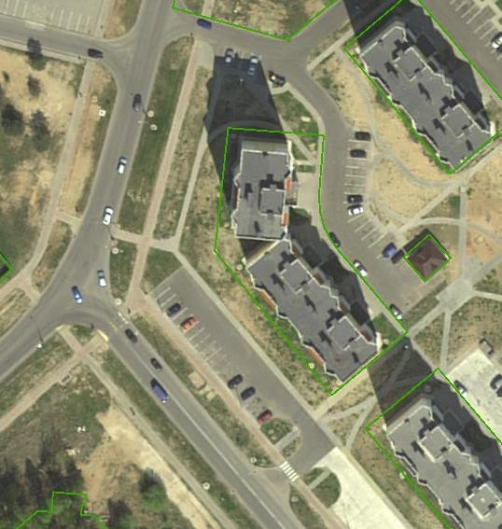
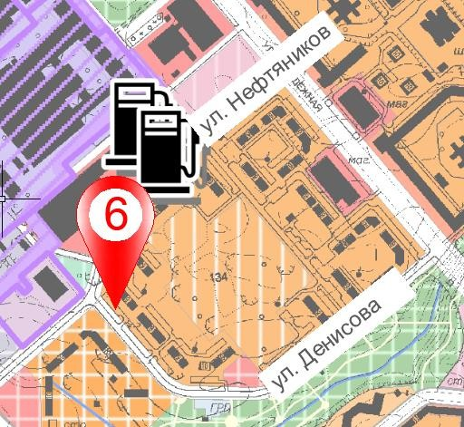
Источник–ГеопорталЗИС Проектноепредложение

Таблица2.3.1
№
п.п
1 | Номерплощадки | 6
2 | Землепользование | г.Новополоцк
3 | Градостроительноеосвоение | существующее
4 | Функциональноеиспользование территории | жилая многоквартирная
5 | Местоположение | ул.Нефтяников,15,дворовая территория
6 | ТипЭЗС | медленные
7 | Типзарядного устройства | Mode3
8 | Мощность,кВт | до 44
9 | Пользователи/цельиспользования | владельцы электромобилей, проживающие в многоквартирных жилых районах;  посетители мест притяжения, пользующиеся парковочными местами
10 | Очередностьосвоения | 1 этап

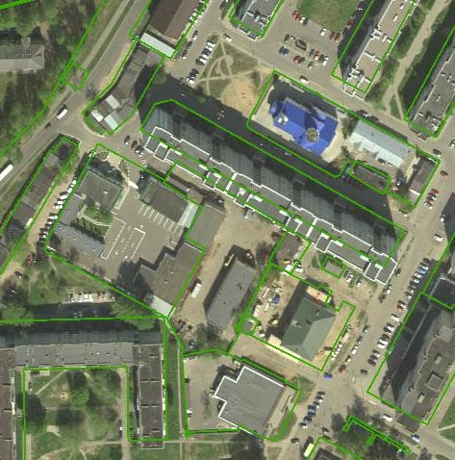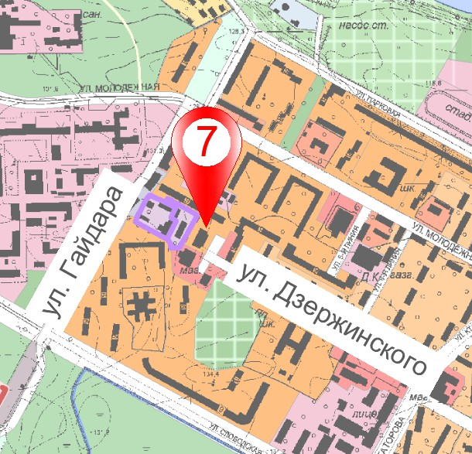
Источник–ГеопорталЗИС Проектноепредложение

Таблица2.3.2
№
п.п
1 | Номерплощадки | 7
2 | Землепользование | г. Новополоцк
3 | Градостроительноеосвоение | существующее
4 | Функциональноеиспользование  территории | жилая многоквартирная
5 | Местоположение | ул.Гайдара,5В,дворовая территория
6 | ТипЭЗС | медленные
7 | Типзарядного устройства | Mode3
8 | Мощность,кВт | до 44
9 | Пользователи/цельиспользования | владельцы электромобилей, проживающие в многоквартирных жилых районах;  посетители мест притяжения, пользующиеся парковочными местами
10 | Очередностьосвоения | 1 этап

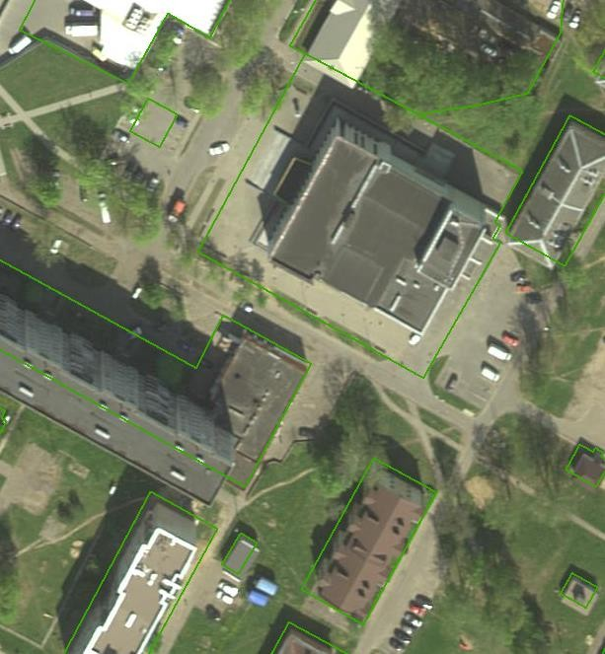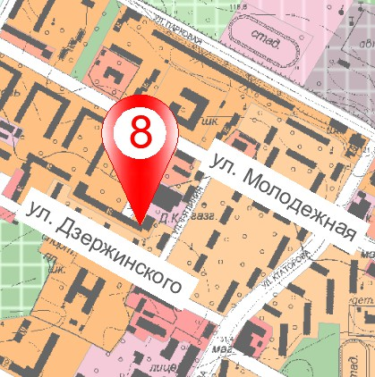
Источник–ГеопорталЗИС Проектноепредложение

Таблица2.3.3
№
п.п
1 | Номерплощадки | 8
2 | Землепользование | г. Новополоцк
3 | Градостроительноеосвоение | существующее
4 | Функциональноеиспользование территории | жилая многоквартирная
5 | Местоположение | ул.7-яЛиния,д.6,двороваятерритория
6 | ТипЭЗС | медленные
7 | Типзарядного устройства | Mode3
8 | Мощность,кВт | до 44
9 | Пользователи/цельиспользования | владельцы электромобилей, проживающие в многоквартирных жилых районах;  посетители мест притяжения, пользующиеся парковочными местами
10 | Очередностьосвоения | 1 этап

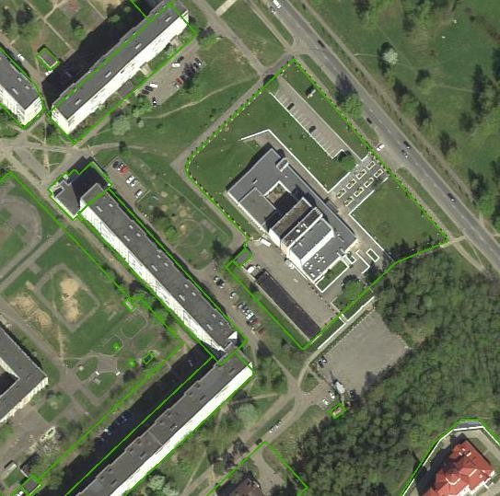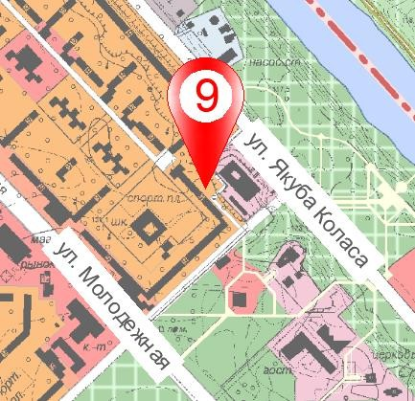
Источник–ГеопорталЗИС Проектноепредложение

Таблица2.3.4
№
п.п
1 | Номерплощадки | 9
2 | Землепользование | г. Новополоцк
3 | Градостроительноеосвоение | существующее
4 | Функциональноеиспользование  территории | жилая многоквартирная
5 | Местоположение | ул.ЯкубаКоласа,44А, дворовая территория
6 | ТипЭЗС | медленные
7 | Типзарядного устройства | Mode3
8 | Мощность,кВт | до 44
9 | Пользователи/цельиспользования | владельцы электромобилей, проживающие в многоквартирных жилых районах;  посетители мест притяжения, пользующиеся парковочными местами
10 | Очередностьосвоения | 1 этап

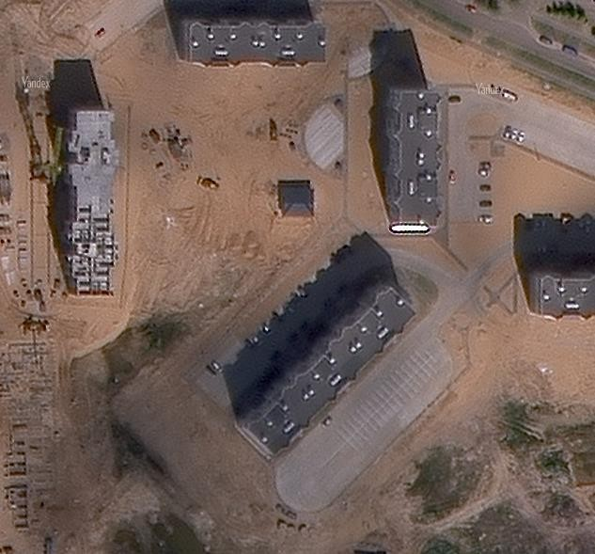
Источник–сервис«Яндекс.Карты»
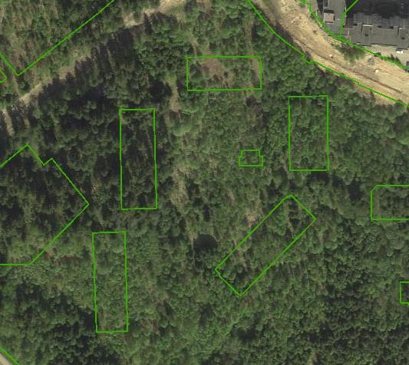
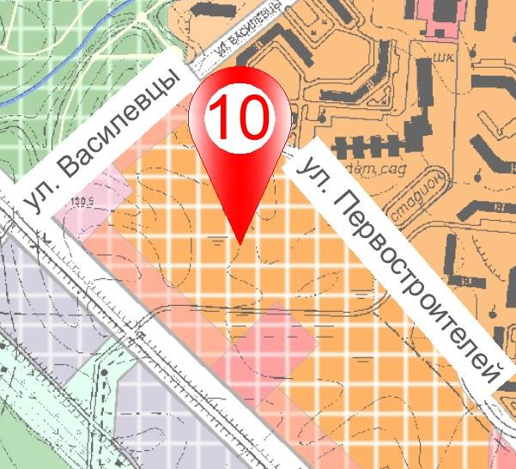
Источник–ГеопорталЗИС Проектноепредложение

Таблица2.3.5
№
п.п
1 | Номерплощадки | 10
2 | Землепользование | г. Новополоцк
3 | Градостроительноеосвоение | существующее
4 | Функциональноеиспользование территории | жилая многоквартирная
5 | Местоположение | многоквартирныйжилойрайонпоул. Василевцы
6 | ТипЭЗС | медленные,быстрые
7 | Типзарядного устройства | Mode3, Mode4
8 | Мощность,кВт | до44, 50-175
9 | Пользователи/цельиспользования | владельцы электромобилей, проживающие в  многоквартирныхжилыхрайонах
10 | Очередностьосвоения | 1 этап

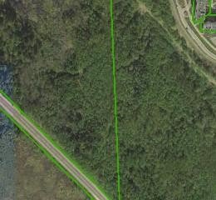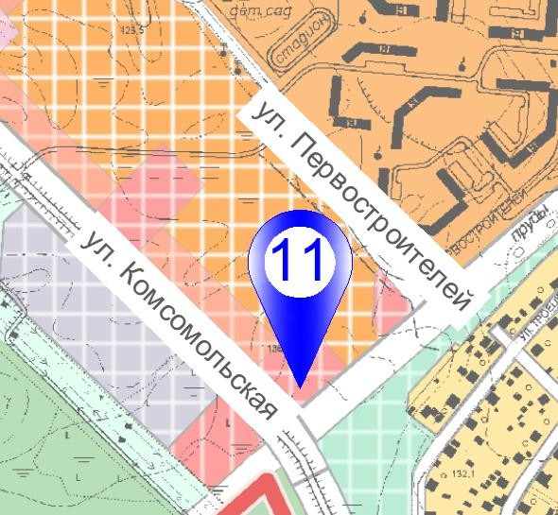
Источник–ГеопорталЗИС Проектноепредложение

Таблица2.3.6
№
п.п
1 | Номерплощадки | 11
2 | Землепользование | г. Новополоцк
3 | Градостроительноеосвоение | возведение
4 | Функциональноеиспользование  территории | общественномногофункциональная
5 | Местоположение | перспетивныйторгово-бытовойобъект
6 | ТипЭЗС | медленные,быстрые
7 | Типзарядного устройства | Mode3, Mode4
8 | Мощность,кВт | до44, 50-175
9 | Пользователи/цельиспользования | посетителиместпритяжения,пользующиеся парковочными местами;  владельцы электромобилей, проживающие в многоквартирных жилых районах;
10 | Очередностьосвоения | 2 этап

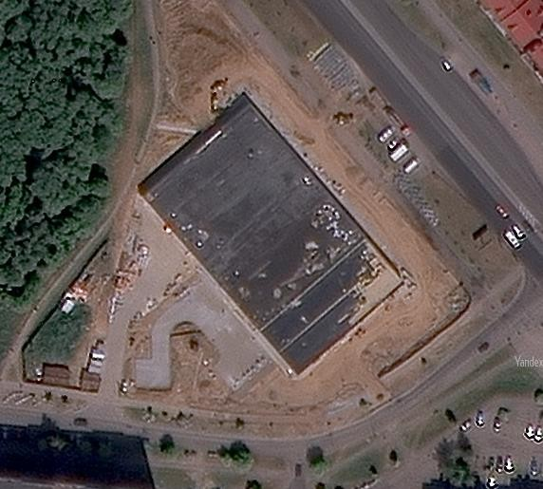
Источник–сервис«Яндекс.Карты»

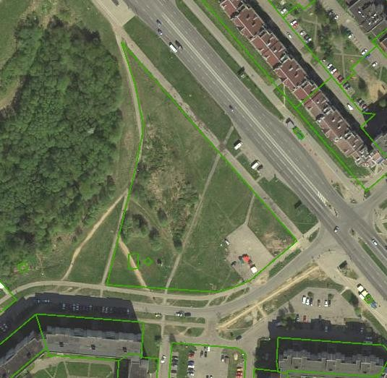
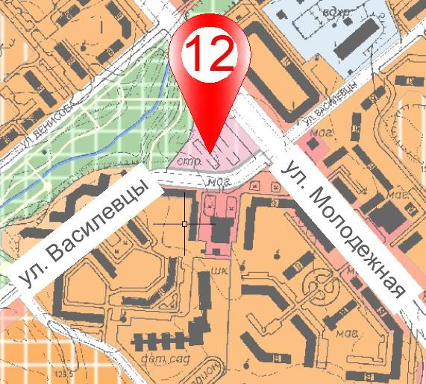
Источник–ГеопорталЗИС Проектноепредложение

Таблица2.3.7
№
п.п
1 | Номерплощадки | 12
2 | Землепользование | г. Новополоцк
3 | Градостроительноеосвоение | существующее
4 | Функциональноеиспользование  территории | общественнаяспециализированная
5 | Местоположение | ТЦ«Василевцы»
6 | ТипЭЗС | медленные,быстрые
7 | Типзарядногоустройства | Mode3, Mode4
8 | Мощность,кВт | до44, 50-175
9 | Пользователи/цельиспользования | посетителиместпритяжения,пользующиеся парковочными местами;  владельцы электромобилей, проживающие в многоквартирных жилых районах
10 | Очередностьосвоения | 1 этап

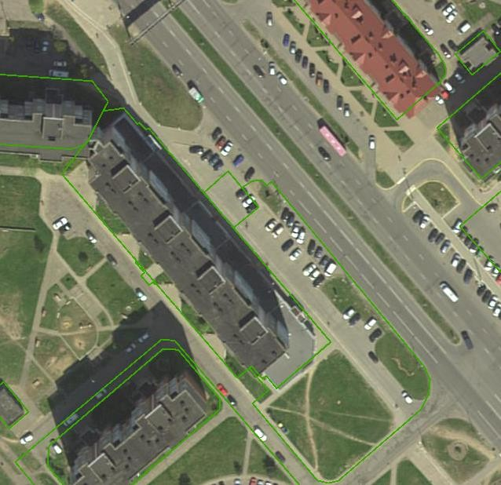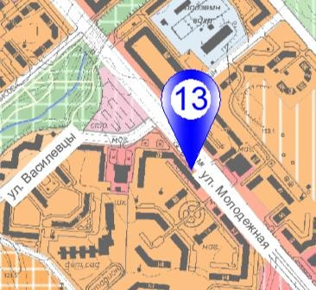
Источник–ГеопорталЗИС Проектноепредложение

Таблица2.3.8
№
п.п
1 | Номерплощадки | 13
2 | Землепользование | г. Новополоцк
3 | Градостроительноеосвоение | существующее
4 | Функциональноеиспользование  территории | общественно-жилая
5 | Местоположение | автопарковкапоул.Молодежная, д.166
6 | ТипЭЗС | медленные,быстрые
7 | Типзарядного устройства | Mode3, Mode4
8 | Мощность,кВт | до44, 50-175
9 | Пользователи/цельиспользования | владельцы электромобилей, проживающие в многоквартирных жилых районах;  посетители мест притяжения, пользующиеся парковочными местами
10 | Очередностьосвоения | 2 этап

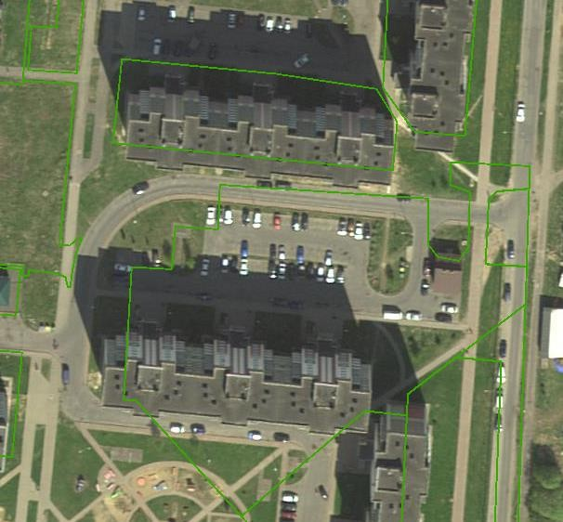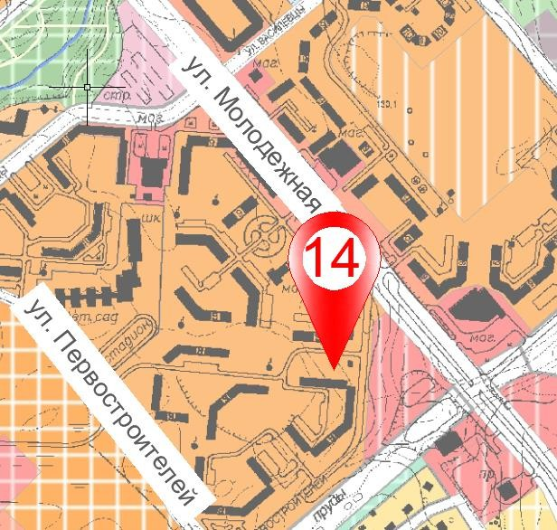
Источник–ГеопорталЗИС Проектноепредложение

Таблица2.4.9
№
п.п
1 | Номерплощадки | 14
2 | Землепользование | г. Новополоцк
3 | Градостроительноеосвоение | существующее
4 | Функциональноеиспользование территории | жилая многоквартирная
5 | Местоположение | многоквартирныйжилойрайонпоул.Молодежная
6 | ТипЭЗС | медленные,быстрые
7 | Типзарядного устройства | Mode3, Mode4
8 | Мощность,кВт | до44, 50-175
9 | Пользователи/цельиспользования | владельцы электромобилей, проживающие в  многоквартирныхжилыхрайонах
10 | Очередностьосвоения | 1 этап

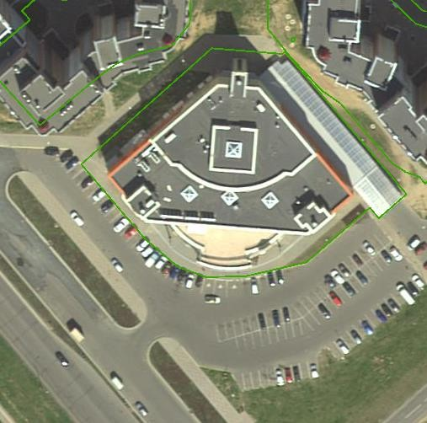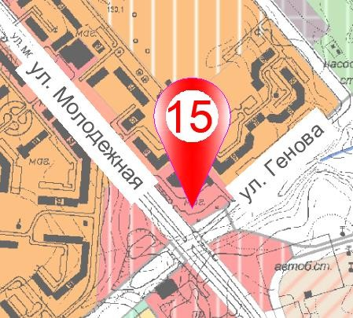
Источник–ГеопорталЗИС Проектноепредложение

Таблица2.3.10
№
п.п
1 | Номерплощадки | 15
2 | Землепользование | г. Новополоцк
3 | Градостроительноеосвоение | существующее
4 | Функциональноеиспользование  территории | общественномногофункциональная
5 | Местоположение | супермаркет«ЕврооптSuper»,ул.Молодежная,237
6 | ТипЭЗС | быстрые
7 | Типзарядногоустройства | Mode4
8 | Мощность,кВт | 175
9 | Пользователи/цельиспользования | посетителиместпритяжения,пользующиеся парковочными местами;  владельцы электромобилей, проживающие в многоквартирных жилых районах
10 | Очередностьосвоения | 1 этап

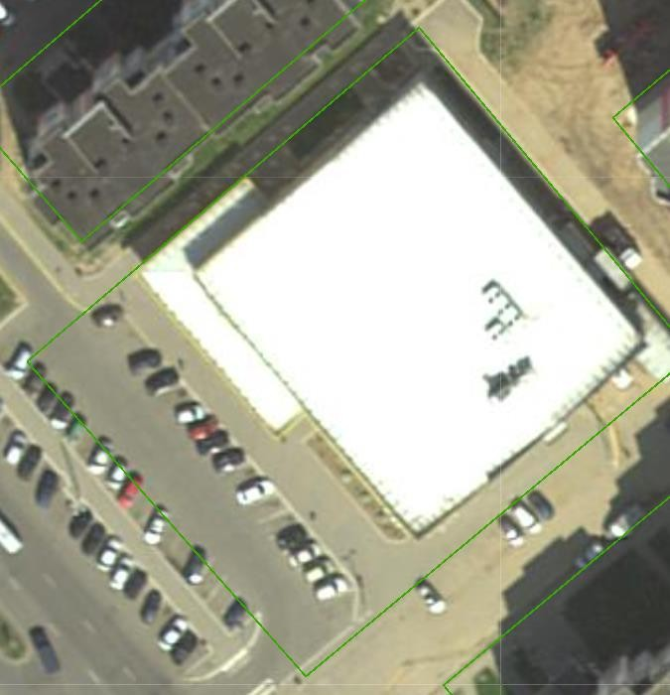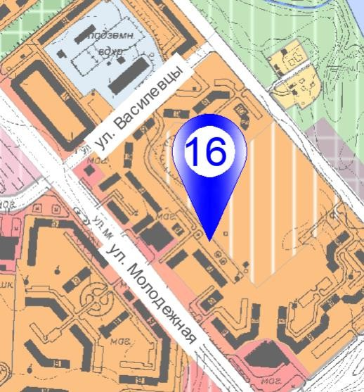
Источник–ГеопорталЗИС Проектноепредложение

Таблица2.3.11
№
п.п
1 | Номерплощадки | 16
2 | Землепользование | г. Новополоцк
3 | Градостроительноеосвоение | существующее
4 | Функциональноеиспользование  территории | общественномногофункциональная
5 | Местоположение | супермартет«Дионис»
6 | ТипЭЗС | медленные,быстрые
7 | Типзарядного устройства | Mode3, Mode4
8 | Мощность,кВт | до44, 50-175
9 | Пользователи/цельиспользования | посетителиместпритяжения,пользующиеся парковочными местами;  владельцы электромобилей, проживающие в многоквартирных жилых районах
10 | Очередностьосвоения | 2 этап

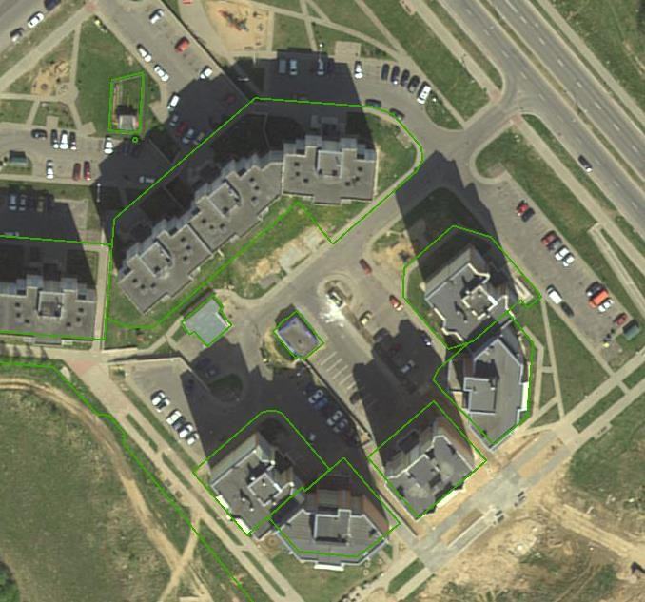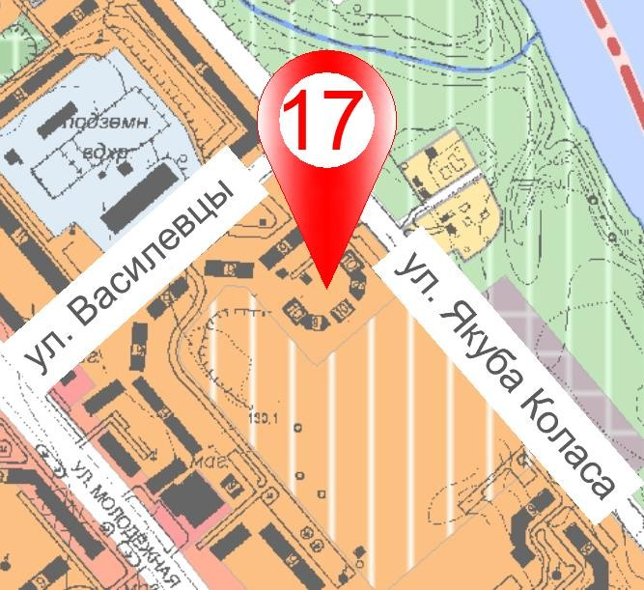
Источник–ГеопорталЗИС Проектноепредложение

Таблица2.3.12
№
п.п
1 | Номерплощадки | 17
2 | Землепользование | г. Новополоцк
3 | Градостроительноеосвоение | существующее
4 | Функциональноеиспользование территории | жилая многоквартирная
5 | Местоположение | многоквартирныйжилойрайонпоул. Василевцы
6 | ТипЭЗС | медленные,быстрые
7 | Типзарядного устройства | Mode3, Mode4
8 | Мощность,кВт | до44, 50-175
9 | Пользователи/цельиспользования | владельцы электромобилей, проживающие в  многоквартирныхжилыхрайонах
10 | Очередностьосвоения | 1 этап

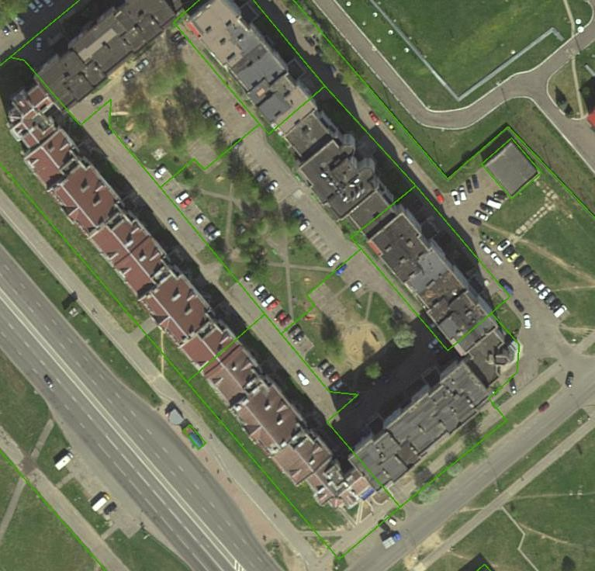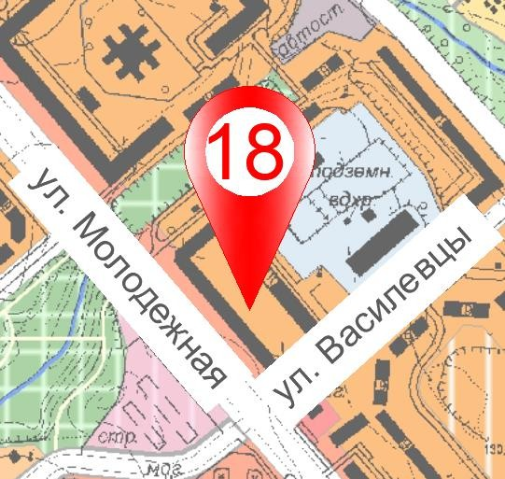
Источник–ГеопорталЗИС Проектноепредложение

Таблица2.3.13
№
п.п
1 | Номерплощадки | 18
2 | Землепользование | г. Новополоцк
3 | Градостроительноеосвоение | существующее
4 | Функциональноеиспользование территории | жилая многоквартирная
5 | Местоположение | многоквартирныйжилойрайонпоул.Молодежная
6 | ТипЭЗС | медленные,быстрые
7 | Типзарядного устройства | Mode3, Mode4
8 | Мощность,кВт | до44, 50-175
9 | Пользователи/цельиспользования | владельцы электромобилей, проживающие в многоквартирных жилых районах;  посетители мест притяжения, пользующиеся парковочными местами
10 | Очередностьосвоения | 1 этап

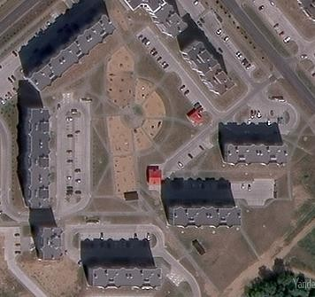
Источник–сервис«Яндекс.Карты»

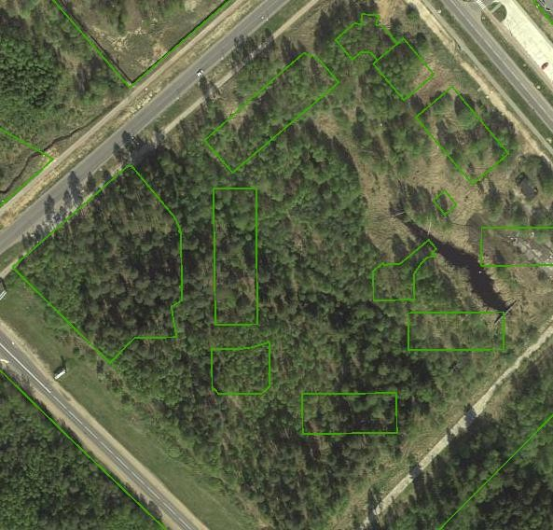
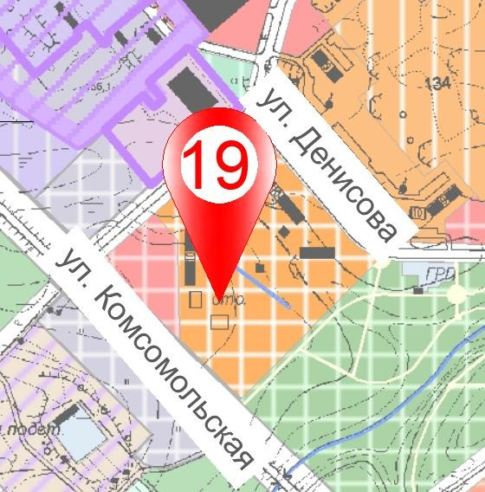
Источник–ГеопорталЗИС Проектноепредложение

Таблица2.3.14
№
п.п
1 | Номерплощадки | 19
2 | Землепользование | г. Новополоцк
3 | Градостроительноеосвоение | существующее
4 | Функциональноеиспользование территории | жилая многоквартирная
5 | Местоположение | многоквартирныйжилойрайонпоул. Нефтяников
6 | ТипЭЗС | медленные,быстрые
7 | Типзарядного устройства | Mode3, Mode4
8 | Мощность,кВт | до44, 50-175
9 | Пользователи/цельиспользования | владельцы электромобилей, проживающие в  многоквартирныхжилыхрайонах
10 | Очередностьосвоения | 1 этап

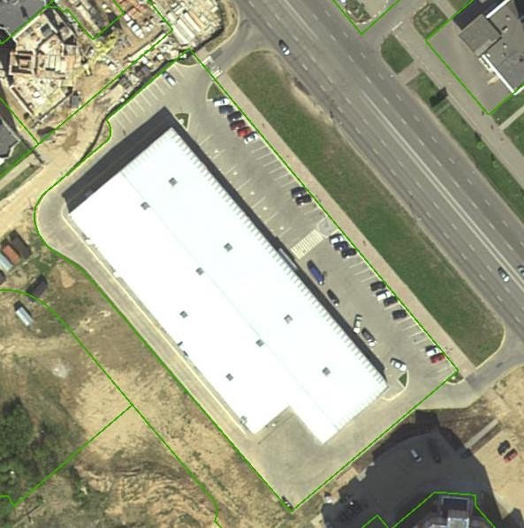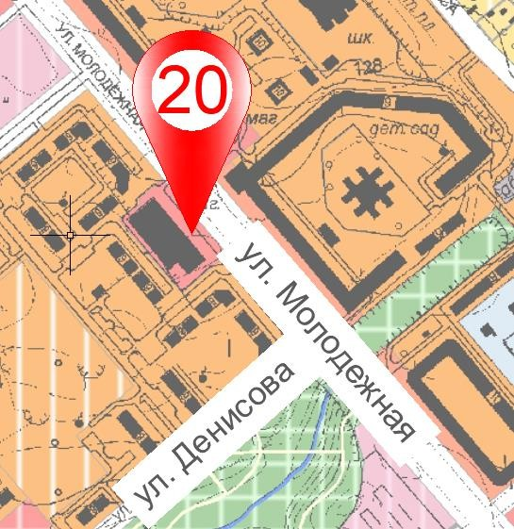
Источник–ГеопорталЗИС Проектноепредложение

Таблица2.3.15
№
п.п
1 | Номерплощадки | 20
2 | Землепользование | г. Новополоцк
3 | Градостроительноеосвоение | существующее
4 | Функциональноеиспользование  территории | общественномногофункциональная
5 | Местоположение | ТЦ«10Квартал»
6 | ТипЭЗС | медленные,быстрые
7 | Типзарядного устройства | Mode3, Mode4
8 | Мощность,кВт | до44, 50-175
9 | Пользователи/цельиспользования | посетителиместпритяжения,пользующиеся парковочными местами;  владельцы электромобилей, проживающие в многоквартирных жилых районах
10 | Очередностьосвоения | 1 этап

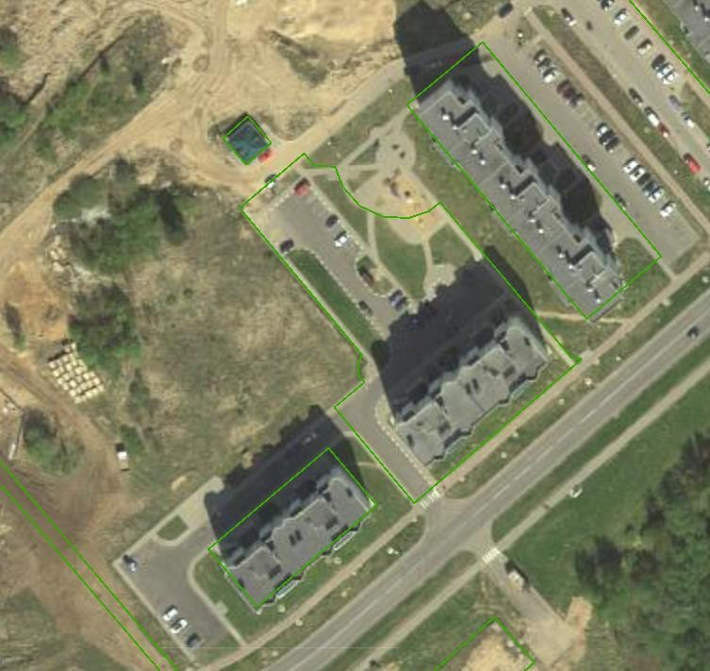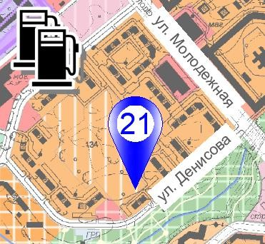
Источник–ГеопорталЗИС Проектноепредложение

Таблица2.3.16
№
п.п
1 | Номерплощадки | 21
2 | Землепользование | г. Новополоцк
3 | Градостроительноеосвоение | существующее
4 | Функциональноеиспользование территории | жилая многоквартирная
5 | Местоположение | многоквартирныйжилойрайонпоул. Денисова
6 | ТипЭЗС | медленные,быстрые
7 | Типзарядногоустройства | Mode3, Mode4
8 | Мощность,кВт | до44, 50-175
9 | Пользователи/цельиспользования | владельцы электромобилей, проживающие в  многоквартирныхжилыхрайонах
10 | Очередностьосвоения | 2 этап

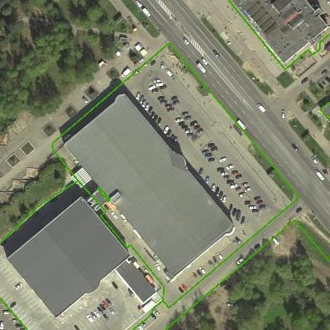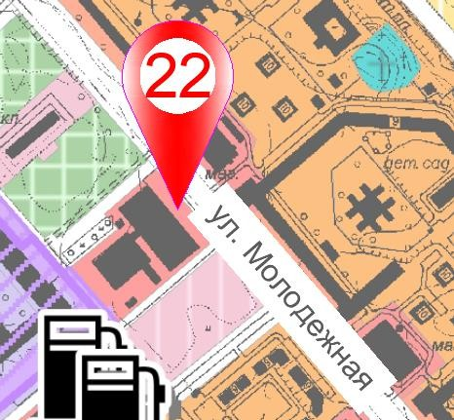
Источник–ГеопорталЗИС Проектноепредложение

Таблица2.3.17
№
п.п
1 | Номерплощадки | 22
2 | Землепользование | г. Новополоцк
3 | Градостроительноеосвоение | существующее
4 | Функциональноеиспользование  территории | общественномногофункциональная
5 | Местоположение | ТЦ«Стрелецкийкапитал»
6 | ТипЭЗС | быстрые
7 | Типзарядного устройства | Mode4
8 | Мощность,кВт | 175
9 | Пользователи/цельиспользования | посетители мест притяжения, пользующиеся  парковочнымиместами
10 | Очередностьосвоения | 1 этап

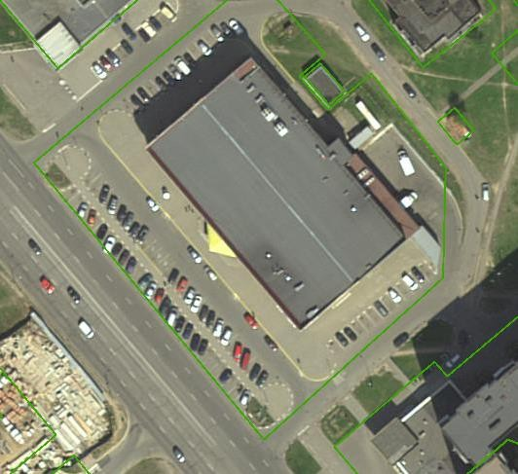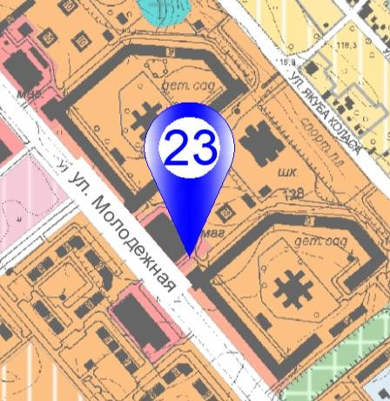
Источник–ГеопорталЗИС Проектноепредложение

Таблица2.3.18
№
п.п
1 | Номерплощадки | 23
2 | Землепользование | г. Новополоцк
3 | Градостроительноеосвоение | существующее
4 | Функциональноеиспользование  территории | общественно-жилая
5 | Местоположение | супермаркет «Дионис»
6 | ТипЭЗС | медленные,быстрые
7 | Типзарядного устройства | Mode3, Mode4
8 | Мощность,кВт | до44, 50-175
9 | Пользователи/цельиспользования | посетителиместпритяжения,пользующиеся парковочными местами;  владельцы электромобилей, проживающие в многоквартирных жилых районах
10 | Очередностьосвоения | 2 этап

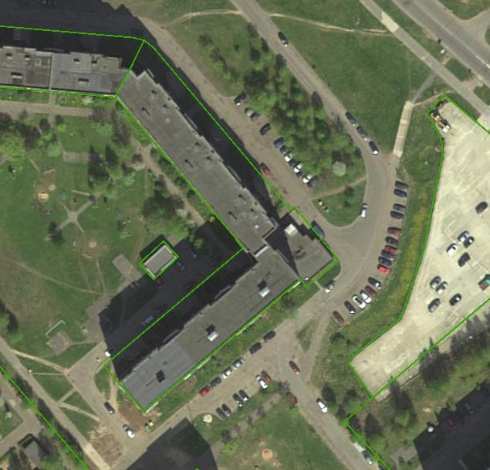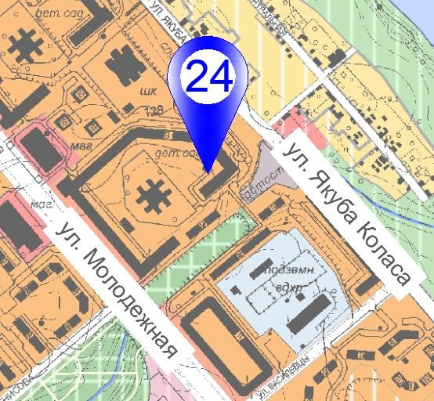
Источник–ГеопорталЗИС Проектноепредложение

Таблица2.3.19
№
п.п
1 | Номерплощадки | 24
2 | Землепользование | г. Новополоцк
3 | Градостроительноеосвоение | существующее
4 | Функциональноеиспользование территории | жилая многоквартирная
5 | Местоположение | многоквартирный жилой район по  ул.ЯкубаКолоса,д.70
6 | ТипЭЗС | медленные,быстрые
7 | Типзарядного устройства | Mode3, Mode4
8 | Мощность,кВт | до44, 50-175
9 | Пользователи/цельиспользования | владельцы электромобилей, проживающие в  многоквартирныхжилыхрайонах
10 | Очередностьосвоения | 2 этап

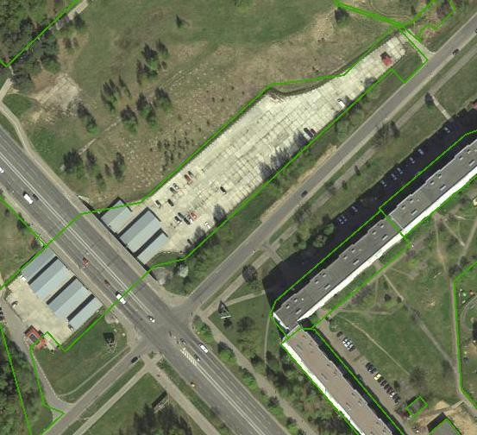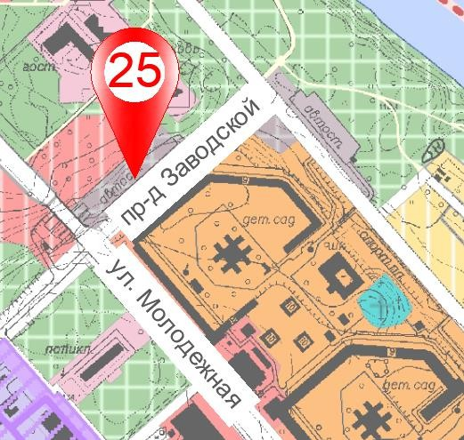
Источник–ГеопорталЗИС Проектноепредложение

Таблица2.3.20
№
п.п
1 | Номерплощадки | 25
2 | Землепользование | г. Новополоцк
3 | Градостроительноеосвоение | существующее
4 | Функциональноеиспользование  территории | местахранения автотранспорта
5 | Местоположение | автопарковкапопр-дуЗаводскому
6 | ТипЭЗС | медленные,быстрые
7 | Типзарядного устройства | Mode3, Mode4
8 | Мощность,кВт | до44, 50-175
9 | Пользователи/цельиспользования | владельцы электромобилей, проживающие в многоквартирных жилых районах;  посетители мест притяжения, пользующиеся парковочными местами
10 | Очередностьосвоения | 1 этап

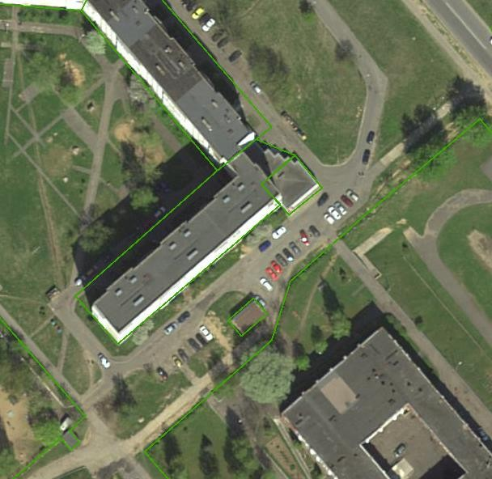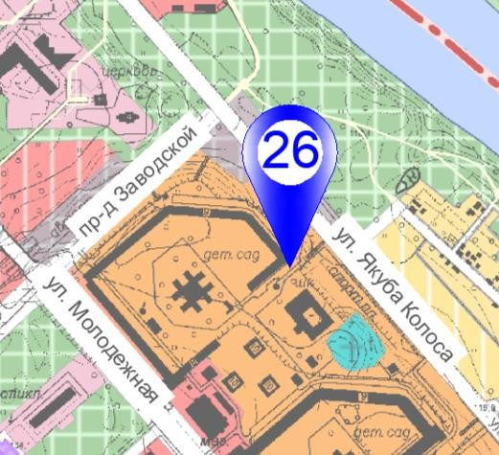
Источник–ГеопорталЗИС Проектноепредложение

Таблица2.3.21
№
п.п
1 | Номерплощадки | 26
2 | Землепользование | г. Новополоцк
3 | Градостроительноеосвоение | существующее
4 | Функциональноеиспользование территории | жилая многоквартирная
5 | Местоположение | многоквартирный жилой район по  ул.ЯкубаКоласа,д.58
6 | ТипЭЗС | медленные,быстрые
7 | Типзарядного устройства | Mode3, Mode4
8 | Мощность,кВт | до44, 50-175
9 | Пользователи/цельиспользования | владельцы электромобилей, проживающие в  многоквартирныхжилыхрайонах
10 | Очередностьосвоения | 2 этап

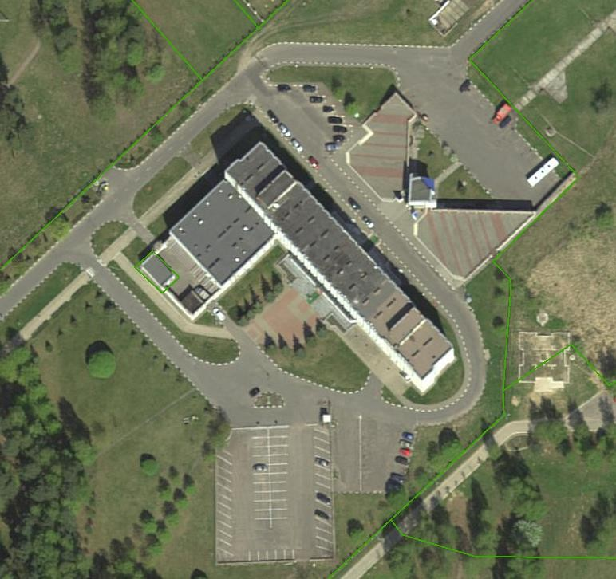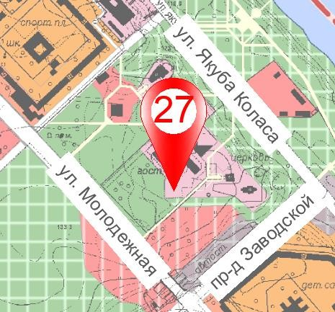
Источник–ГеопорталЗИС Проектноепредложение

Таблица2.3.22
№
п.п
1 | Номерплощадки | 27
2 | Землепользование | г. Новополоцк
3 | Градостроительноеосвоение | существующее
4 | Функциональноеиспользование  территории | общественнаяспециализированная
5 | Местоположение | гостиница«Нафтан»
6 | ТипЭЗС | медленные,быстрые
7 | Типзарядного устройства | Mode3, Mode4
8 | Мощность,кВт | до44, 50-175
9 | Пользователи/цельиспользования | посетителиместпритяжения,пользующиеся парковочными местами;  работники,размещающиетранспортныесредства на прилегающей территории
10 | Очередностьосвоения | 1 этап

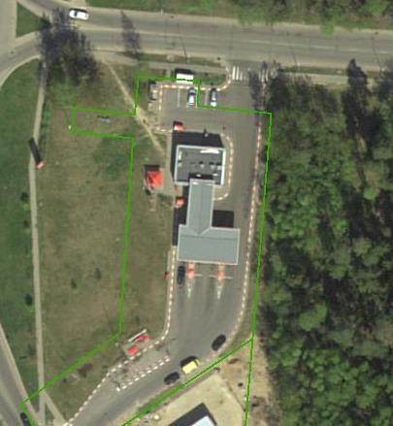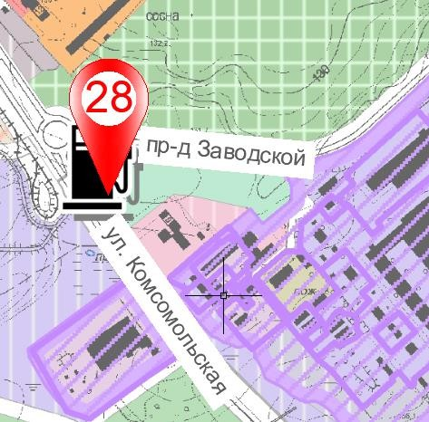
Источник–ГеопорталЗИС Проектноепредложение

Таблица2.3.23
№
п.п
1 | Номерплощадки | 28
2 | Землепользование | г. Новополоцк
3 | Градостроительноеосвоение | возведение
4 | Функциональноеиспользование территории | предприятияпообслуживаниютранспортных  средств(АЗС)
5 | Местоположение | АЗС№37ИООО«ЛУКОЙЛ»по  ул.Комсомольская
6 | ТипЭЗС | быстрые
7 | Типзарядного устройства | Mode4
8 | Мощность,кВт | 50-175
9 | Пользователи/цельиспользования | посетители,находящиесянаАЗС
10 | Очередностьосвоения | 1 этап

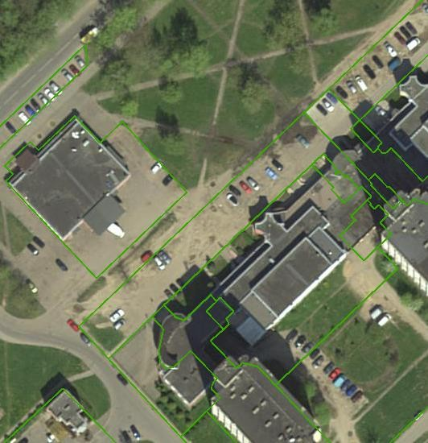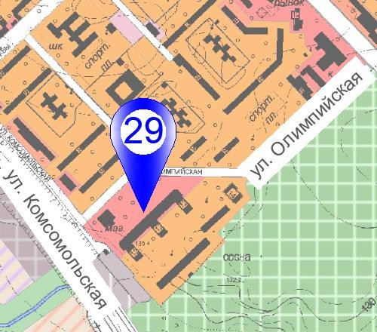
Источник–ГеопорталЗИС Проектноепредложение

Таблица2.3.24
№
п.п
1 | Номерплощадки | 29
2 | Землепользование | г. Новополоцк
3 | Градостроительноеосвоение | существующее
4 | Функциональноеиспользование  территории | общественномногофункциональная
5 | Местоположение | автопарковкапоул.Олимпийская,4
6 | ТипЭЗС | медленные,быстрые
7 | Типзарядного устройства | Mode3, Mode4
8 | Мощность,кВт | до44, 50-175
9 | Пользователи/цельиспользования | посетителиместпритяжения,пользующиеся парковочными местами;  владельцы электромобилей, проживающие в многоквартирных жилых районах
10 | Очередностьосвоения | 2 этап

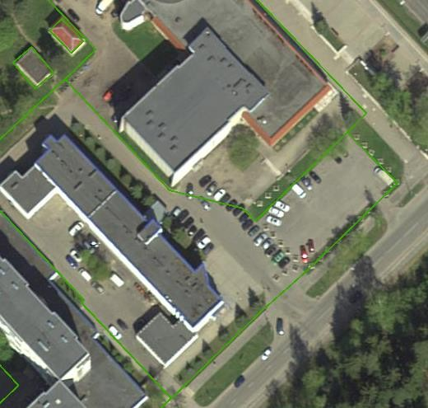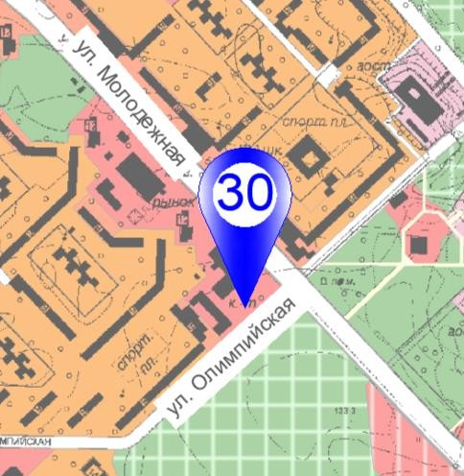
Источник–ГеопорталЗИС Проектноепредложение

Таблица2.3.25
№
п.п
1 | Номерплощадки | 30
2 | Землепользование | г. Новополоцк
3 | Градостроительноеосвоение | существующее
4 | Функциональноеиспользование  территории | общественномногофункциональная
5 | Местоположение | кинотеатр«Минск»
6 | ТипЭЗС | медленные,быстрые
7 | Типзарядного устройства | Mode3, Mode4
8 | Мощность,кВт | до44, 50-175
9 | Пользователи/цельиспользования | посетителиместпритяжения,пользующиеся парковочными местами;  владельцы электромобилей, проживающие в многоквартирных жилых районах
10 | Очередностьосвоения | 2 этап

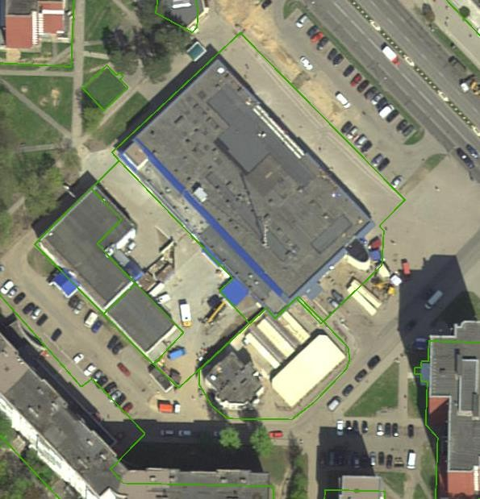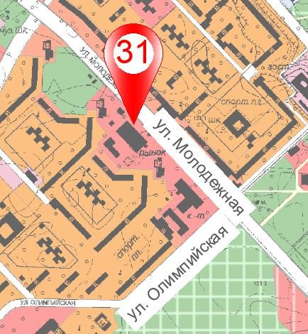
Источник–ГеопорталЗИС Проектноепредложение

Таблица2.3.26
№
п.п
1 | Номерплощадки | 31
2 | Землепользование | г. Новополоцк
3 | Градостроительноеосвоение | существующее
4 | Функциональноеиспользование  территории | общественномногофункциональная
5 | Местоположение | ТЦ«СтрелецкийОлимп»
6 | ТипЭЗС | медленные,быстрые
7 | Типзарядного устройства | Mode3, Mode4
8 | Мощность,кВт | до44, 50-175
9 | Пользователи/цельиспользования | посетителиместпритяжения,пользующиеся парковочными местами;  владельцы электромобилей, проживающие в многоквартирных жилых районах
10 | Очередностьосвоения | 1 этап

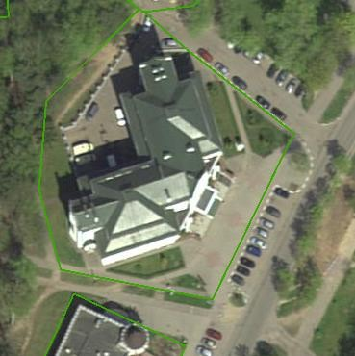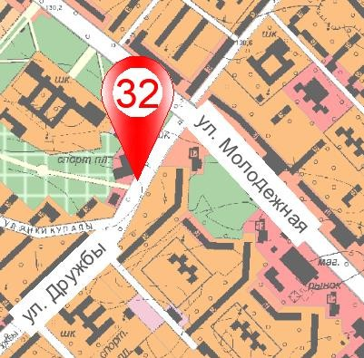
Источник–ГеопорталЗИС Проектноепредложение

Таблица2.3.27
№
п.п
1 | Номерплощадки | 32
2 | Землепользование | г.Новополоцк
3 | Градостроительноеосвоение | существующее
4 | Функциональноеиспользование  территории | общественномногофункциональная
5 | Местоположение | автопарковкаузданияАСБ«Беларусбанк»
6 | ТипЭЗС | медленные,быстрые
7 | Типзарядного устройства | Mode3, Mode4
8 | Мощность,кВт | до44, 50-175
9 | Пользователи/цельиспользования | посетителиместпритяжения,пользующиеся парковочными местами;  владельцы электромобилей, проживающие в многоквартирных жилых районах
10 | Очередностьосвоения | 1 этап

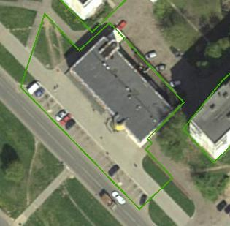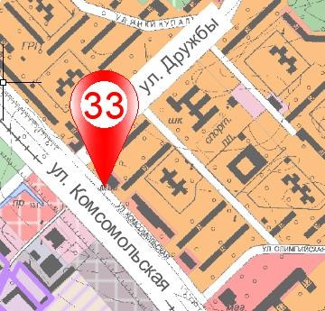
Источник–ГеопорталЗИС Проектноепредложение

Таблица2.3.28
№
п.п
1 | Номерплощадки | 33
2 | Землепользование | г. Новополоцк
3 | Градостроительноеосвоение | существующее
4 | Функциональноеиспользование  территории | общественномногофункциональная
5 | Местоположение | супермаркет«Хит!Экспресс»
6 | ТипЭЗС | медленные,быстрые
7 | Типзарядного устройства | Mode3, Mode4
8 | Мощность,кВт | до44, 50-175
9 | Пользователи/цельиспользования | посетителиместпритяжения,пользующиеся парковочными местами;  владельцы электромобилей, проживающие в многоквартирных жилых районах
10 | Очередностьосвоения | 1 этап

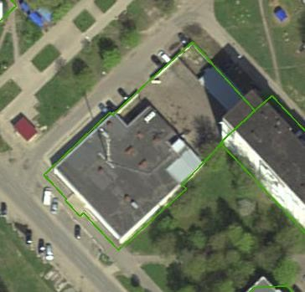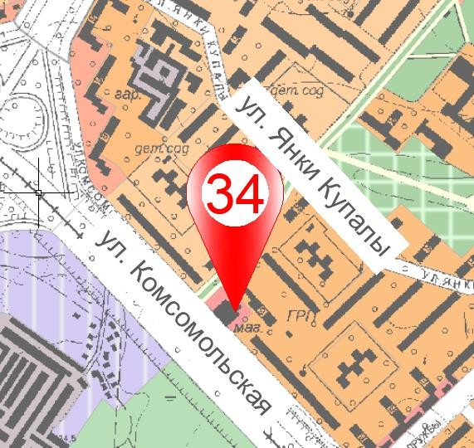
Источник–ГеопорталЗИС Проектноепредложение

Таблица2.3.29
№
п.п
1 | Номерплощадки | 34
2 | Землепользование | г. Новополоцк
3 | Градостроительноеосвоение | существующее
4 | Функциональноеиспользование  территории | общественномногофункциональная
5 | Местоположение | магазин«Веста»
6 | ТипЭЗС | медленные,быстрые
7 | Типзарядного устройства | Mode3, Mode4
8 | Мощность,кВт | до44, 50-175
9 | Пользователи/цельиспользования | посетителиместпритяжения,пользующиеся парковочными местами;  владельцы электромобилей, проживающие в многоквартирных жилых районах
10 | Очередностьосвоения | 1 этап

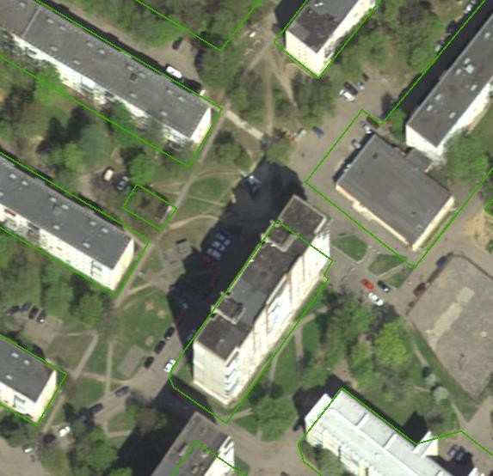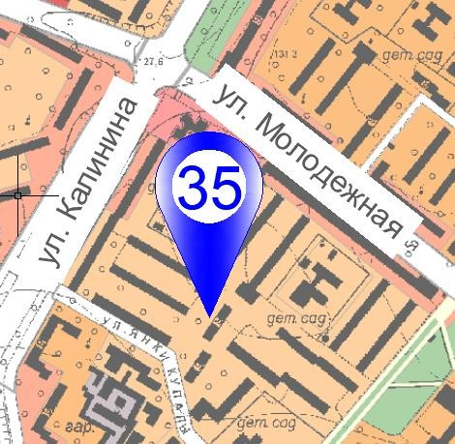
Источник–ГеопорталЗИС Проектноепредложение

Таблица2.3.30
№
п.п
1 | Номерплощадки | 35
2 | Землепользование | г. Новополоцк
3 | Градостроительноеосвоение | существующее
4 | Функциональноеиспользование территории | жилая многоквартирная
5 | Местоположение | многоквартирныйжилойрайонпо  ул.ЯнкиКупалы
6 | ТипЭЗС | медленные,быстрые
7 | Типзарядного устройства | Mode3, Mode4
8 | Мощность,кВт | до44, 50-175
9 | Пользователи/цельиспользования | владельцы электромобилей, проживающие в  многоквартирныхжилыхрайонах
10 | Очередностьосвоения | 2 этап

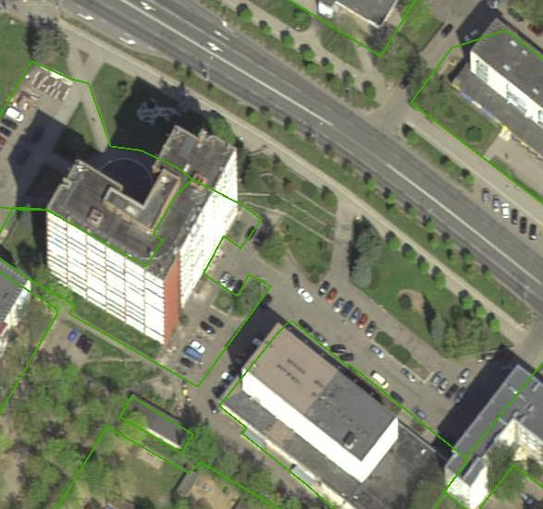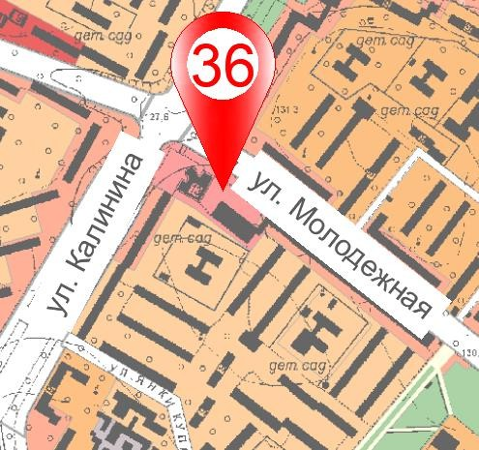
Источник–ГеопорталЗИС Проектноепредложение

Таблица2.3.31
№
п.п
1 | Номерплощадки | 36
2 | Землепользование | г. Новополоцк
3 | Градостроительноеосвоение | существующее
4 | Функциональноеиспользование  территории | общественномногофункциональная
5 | Местоположение | автопарковкауНовополоцкоеКУП«ЖРЭО»
6 | ТипЭЗС | медленные,быстрые
7 | Типзарядного устройства | Mode3, Mode4
8 | Мощность,кВт | до44, 50-175
9 | Пользователи/цельиспользования | посетителиместпритяжения,пользующиеся парковочными местами;  владельцы электромобилей, проживающие в многоквартирных жилых районах
10 | Очередностьосвоения | 1 этап

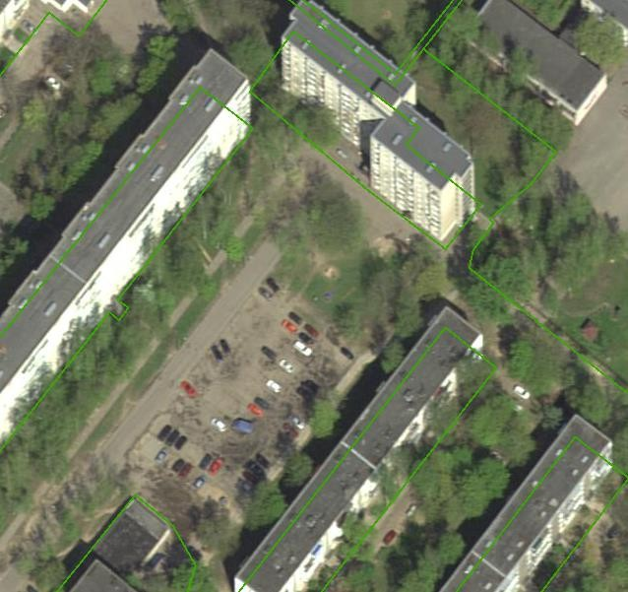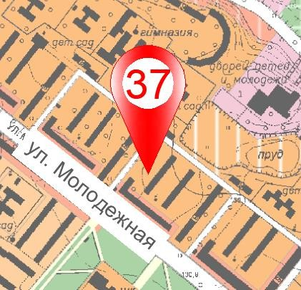
Источник–ГеопорталЗИС Проектноепредложение

Таблица2.3.32
№
п.п
1 | Номерплощадки | 37
2 | Землепользование | г. Новополоцк
3 | Градостроительноеосвоение | существующее
4 | Функциональноеиспользование территории | жилая многоквартирная
5 | Местоположение | многоквартирныйжилойрайонпоул.Молодежная
6 | ТипЭЗС | медленные,быстрые
7 | Типзарядногоустройства | Mode3, Mode4
8 | Мощность,кВт | до44, 50-175
9 | Пользователи/цельиспользования | владельцы электромобилей, проживающие в  многоквартирныхжилыхрайонах
10 | Очередностьосвоения | 1 этап

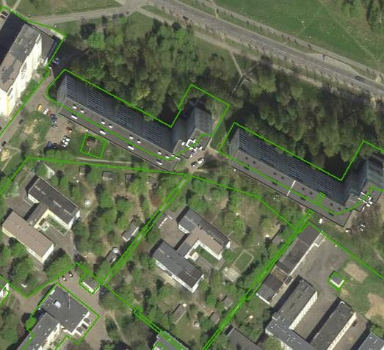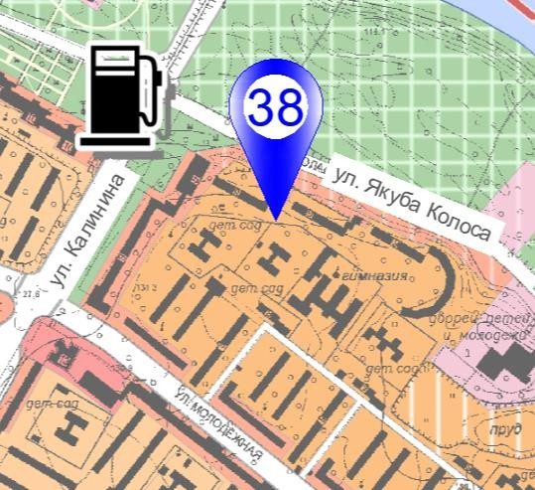
Источник–ГеопорталЗИС Проектноепредложение

Таблица2.3.33
№
п.п
1 | Номерплощадки | 38
2 | Землепользование | г. Новополоцк
3 | Градостроительноеосвоение | существующее
4 | Функциональноеиспользование территории | жилая многоквартирная
5 | Местоположение | многоквартирныйжилойрайонпо  ул.ЯкубаКоласа
6 | ТипЭЗС | медленные,быстрые
7 | Типзарядного устройства | Mode3, Mode4
8 | Мощность,кВт | до44, 50-175
9 | Пользователи/цельиспользования | владельцы электромобилей, проживающие в  многоквартирныхжилыхрайонах
10 | Очередностьосвоения | 2 этап

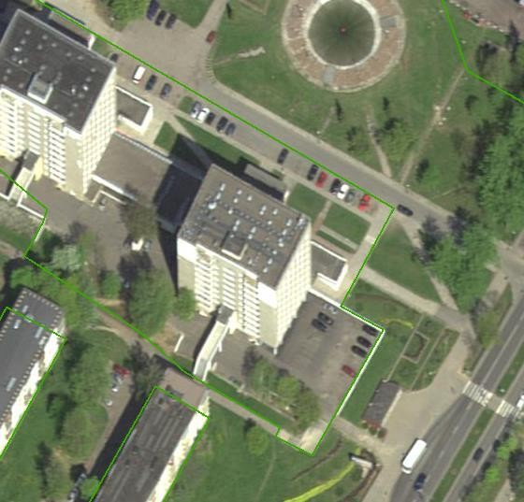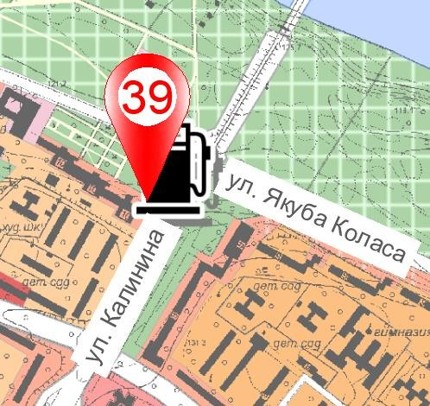
Источник–ГеопорталЗИС Проектноепредложение

Таблица2.3.34
№
п.п
1 | Номерплощадки | 39
2 | Землепользование | г. Новополоцк
3 | Градостроительноеосвоение | существующее
4 | Функциональноеиспользование  территории | общественномногофункциональная
5 | Местоположение | жилойрайонпоул.Калинина
6 | ТипЭЗС | медленные,быстрые
7 | Типзарядного устройства | Mode3, Mode4
8 | Мощность,кВт | до44, 50-175
9 | Пользователи/цельиспользования | владельцы электромобилей, проживающие в многоквартирных жилых районах;  посетители мест притяжения, пользующиеся парковочными местами
10 | Очередностьосвоения | 1 этап

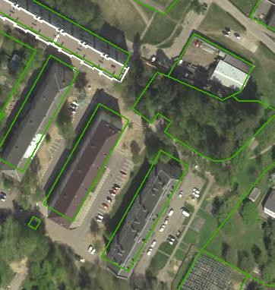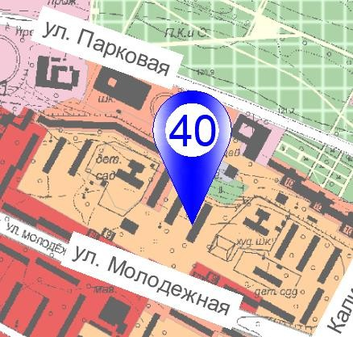
Источник–ГеопорталЗИС Проектноепредложение

Таблица2.3.35
№
п.п
1 | Номерплощадки | 40
2 | Землепользование | г. Новополоцк
3 | Градостроительноеосвоение | существующее
4 | Функциональноеиспользование территории | жилая многоквартирная
5 | Местоположение | Общежитие№6
6 | ТипЭЗС | медленные,быстрые
7 | Типзарядного устройства | Mode3, Mode4
8 | Мощность,кВт | до44, 50-175
9 | Пользователи/цельиспользования | владельцы электромобилей, проживающие в  многоквартирныхжилыхрайонах
10 | Очередностьосвоения | 2 этап

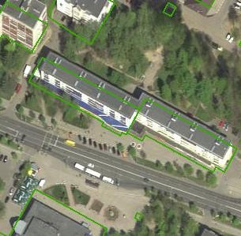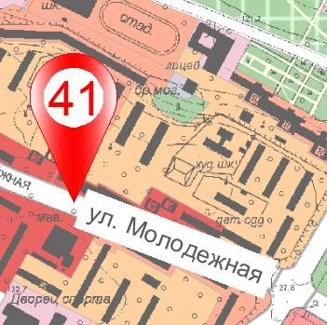
Источник–ГеопорталЗИС Проектноепредложение

Таблица2.3.36
№
п.п
1 | Номерплощадки | 41
2 | Землепользование | г. Новополоцк
3 | Градостроительноеосвоение | существующее
4 | Функциональноеиспользование  территории | общегородскойцентр
5 | Местоположение | супермаркет «Дионис»
6 | ТипЭЗС | быстрые
7 | Типзарядного устройства | Mode4
8 | Мощность,кВт | 50-175
9 | Пользователи/цельиспользования | владельцы электромобилей, проживающие в многоквартирных жилых районах;  посетители мест притяжения, пользующиеся парковочными местами
10 | Очередностьосвоения | 1 этап

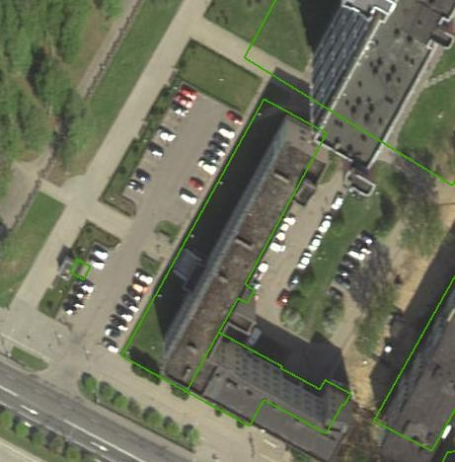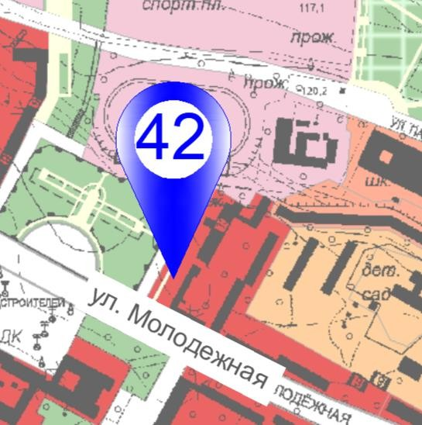
Источник–ГеопорталЗИС Проектноепредложение

Таблица2.3.37
№
п.п
1 | Номерплощадки | 42
2 | Землепользование | г. Новополоцк
3 | Градостроительноеосвоение | существующее
4 | Функциональноеиспользование  территории | общегородскойцентр
5 | Местоположение | ИнспекцияМинистерствапоНалогами Сборам  РеспубликиБеларусьпог. Новополоцк
6 | Тип ЭЗС | медленные,быстрые
7 | Типзарядного устройства | Mode3, Mode4
8 | Мощность,кВт | до44, 50-175
9 | Пользователи/цельиспользования | посетителиместпритяжения,пользующиеся парковочными местами;  работники,размещающиетранспортныесредства на прилегающей территории
10 | Очередностьосвоения | 2 этап

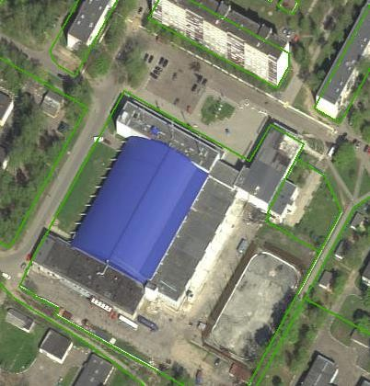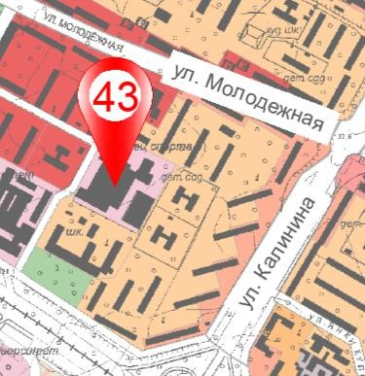
Источник–ГеопорталЗИС Проектноепредложение

Таблица2.3.38
№
п.п
1 | Номерплощадки | 43
2 | Землепользование | г. Новополоцк
3 | Градостроительноеосвоение | существующее
4 | Функциональноеиспользование  территории | общественнаяспециализированная
5 | Местоположение | Хоккейныйклуб«Химик»
6 | ТипЭЗС | медленные,быстрые
7 | Типзарядного устройства | Mode3, Mode4
8 | Мощность,кВт | до44, 50-175
9 | Пользователи/цельиспользования | посетителиместпритяжения,пользующиеся парковочными местами;  владельцы электромобилей, проживающие в многоквартирных жилых районах
10 | Очередностьосвоения | 1 этап

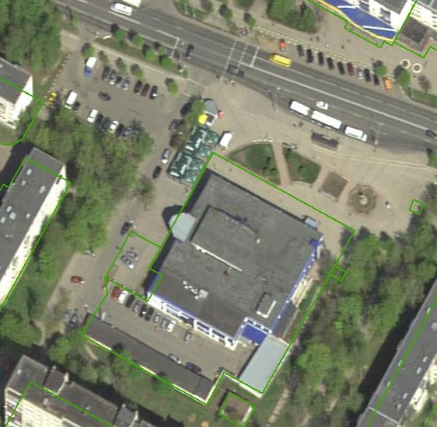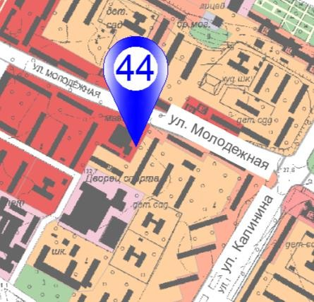
Источник–ГеопорталЗИС Проектноепредложение

Таблица2.3.39
№
п.п
1 | Номерплощадки | 44
2 | Землепользование | г. Новополоцк
3 | Градостроительноеосвоение | существующее
4 | Функциональноеиспользование  территории | общегородскойцентр
5 | Местоположение | ТЦ«Пралеска»
6 | ТипЭЗС | медленные,быстрые
7 | Типзарядного устройства | Mode3, Mode4
8 | Мощность,кВт | до44, 50-175
9 | Пользователи/цельиспользования | посетителиместпритяжения,пользующиеся парковочными местами;  владельцы электромобилей, проживающие в многоквартирных жилых районах
10 | Очередностьосвоения | 2 этап

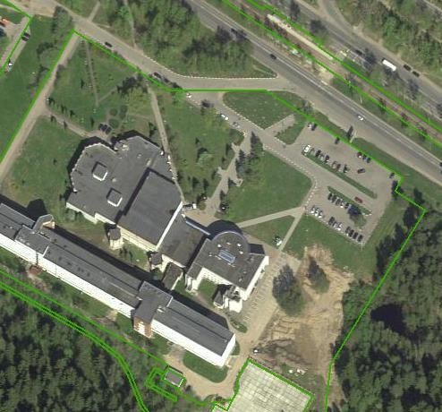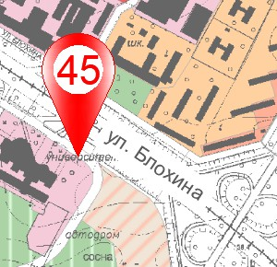
Источник–ГеопорталЗИС Проектноепредложение

Таблица2.3.40
№
п.п
1 | Номерплощадки | 45
2 | Землепользование | г. Новополоцк
3 | Градостроительноеосвоение | существующее
4 | Функциональноеиспользование  территории | общественнаяспециализированная
5 | Местоположение | автопарковкауПГУим.ЕвфросинииПолоцкой
6 | ТипЭЗС | медленные,быстрые
7 | Типзарядного устройства | Mode3, Mode4
8 | Мощность,кВт | до44, 50-175
9 | Пользователи/цельиспользования | посетителиместпритяжения,пользующиеся парковочными местами;  работники,размещающиетранспортныесредства на прилегающей территории
10 | Очередностьосвоения | 1 этап

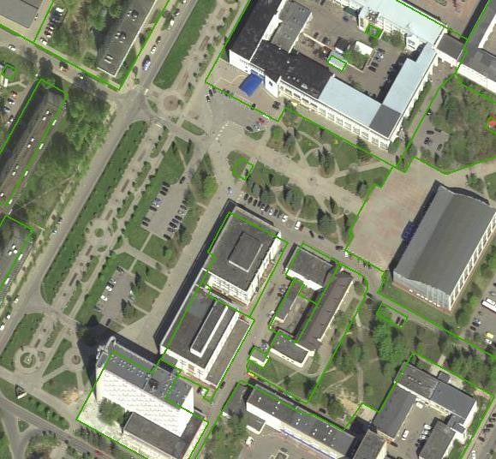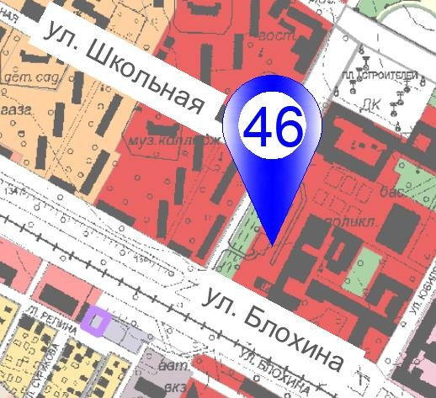
Источник–ГеопорталЗИС Проектноепредложение

Таблица2.3.41
№
п.п
1 | Номерплощадки | 46
2 | Землепользование | г. Новополоцк
3 | Градостроительноеосвоение | существующее
4 | Функциональноеиспользование  территории | общегородскойцентр
5 | Местоположение | УЗ«Поликлиника№1»
6 | ТипЭЗС | медленные,быстрые
7 | Типзарядного устройства | Mode3, Mode4
8 | Мощность,кВт | до44, 50-175
9 | Пользователи/цельиспользования | посетителиместпритяжения,пользующиеся парковочными местами;  владельцы электромобилей, проживающие в многоквартирных жилых районах
10 | Очередностьосвоения | 2 этап

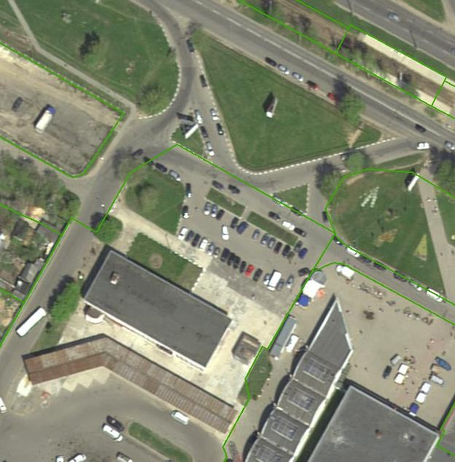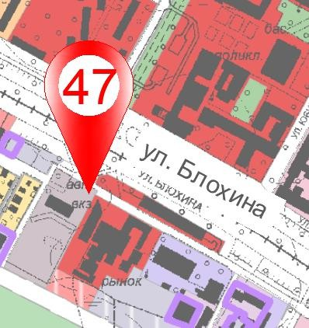
Источник–ГеопорталЗИС Проектноепредложение

Таблица2.3.42
№
п.п
1 | Номерплощадки | 47
2 | Землепользование | г. Новополоцк
3 | Градостроительноеосвоение | существующее
4 | Функциональноеиспользование  территории | транспортныйобъект
5 | Местоположение | автовокзал
6 | ТипЭЗС | быстрые
7 | Типзарядного устройства | Mode4
8 | Мощность,кВт | 50-175
9 | Пользователи/цельиспользования | посетителиместпритяжения,пользующиеся парковочными местами;  работники,размещающиетранспортныесредства на прилегающей территории
10 | Очередностьосвоения | 1 этап

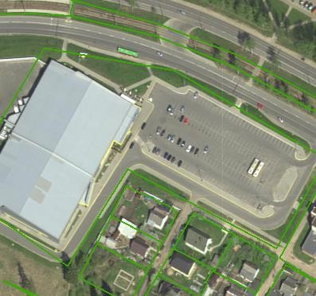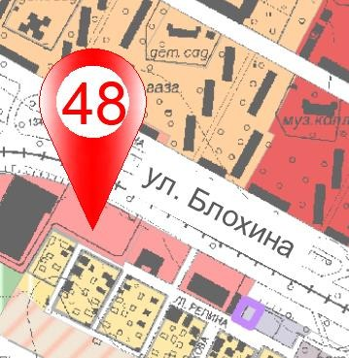
Источник–ГеопорталЗИС Проектноепредложение

Таблица2.3.43
№
п.п
1 | Номерплощадки | 48
2 | Землепользование | г. Новополоцк
3 | Градостроительноеосвоение | существующее
4 | Функциональноеиспользование  территории | общественномногофункциональная
5 | Местоположение | супермаркет «Дионис»
6 | Тип ЭЗС | быстрые
7 | Типзарядного устройства | Mode4
8 | Мощность,кВт | 175
9 | Пользователи/цельиспользования | посетителиместпритяжения,пользующиеся парковочными местами;  владельцы электромобилей, проживающие в многоквартирных жилых районах
10 | Очередностьосвоения | 1 этап

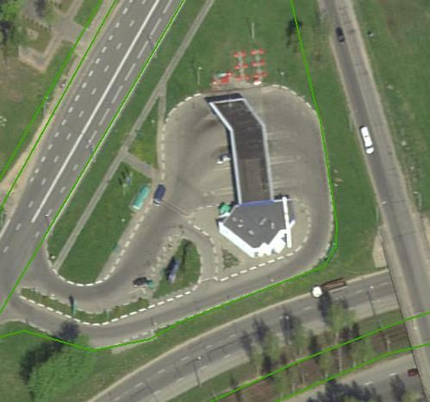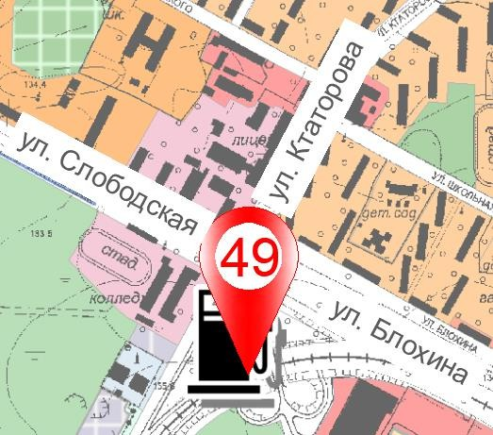
Источник–ГеопорталЗИС Проектноепредложение

Таблица2.3.44
№
п.п
1 | Номерплощадки | 49
2 | Землепользование | г. Новополоцк
3 | Градостроительноеосвоение | существующее
4 | Функциональноеиспользование территории | предприятияпообслуживаниютранспортных  средств(АЗС)
5 | Местоположение | АЗС№42РУП«Белоруснефть»поул. Ктаторова
6 | ТипЭЗС | быстрые
7 | Типзарядного устройства | Mode4
8 | Мощность,кВт | 50-175
9 | Пользователи/цельиспользования | посетители,находящиесянаАЗС
10 | Очередностьосвоения | 1 этап

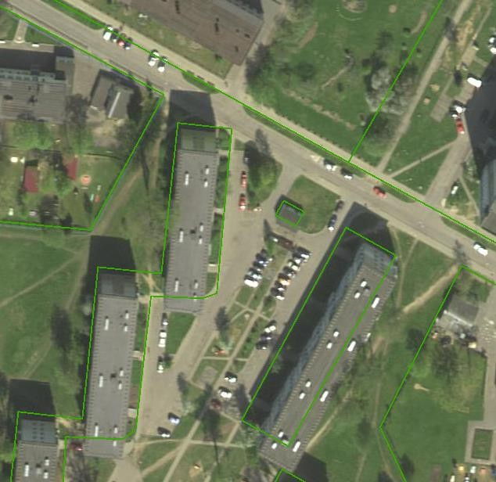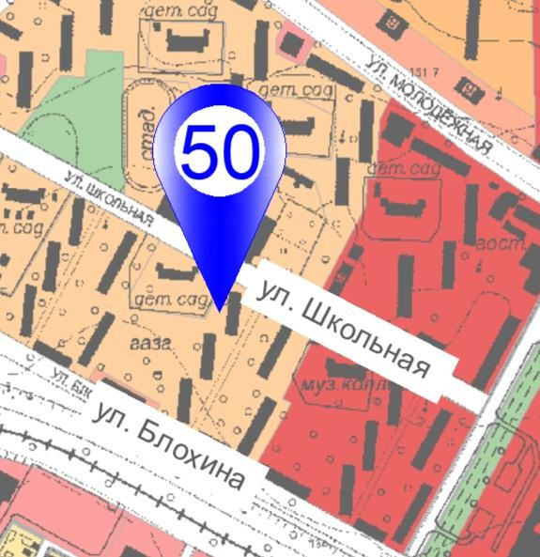
Источник–ГеопорталЗИС Проектноепредложение

Таблица2.3.45
№
п.п
1 | Номерплощадки | 50
2 | Землепользование | г. Новополоцк
3 | Градостроительноеосвоение | существующее
4 | Функциональноеиспользование территории | жилая многоквартирная
5 | Местоположение | многоквартирныйжилойрайонпоул.Школьная
6 | ТипЭЗС | медленные,быстрые
7 | Типзарядного устройства | Mode3, Mode4
8 | Мощность,кВт | до44, 50-175
9 | Пользователи/цельиспользования | владельцы электромобилей, проживающие в  многоквартирныхжилыхрайонах
10 | Очередностьосвоения | 2 этап

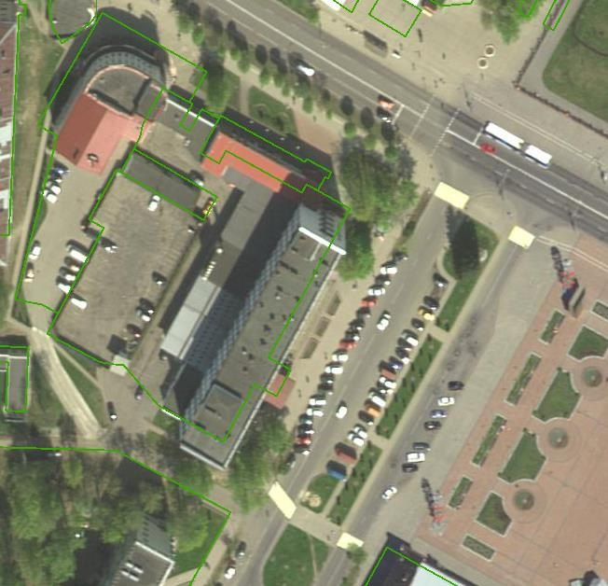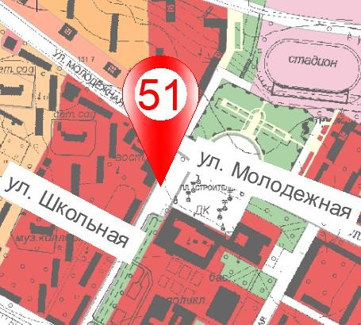
Источник–ГеопорталЗИС Проектноепредложение

Таблица2.3.46
№
п.п
1 | Номерплощадки | 51
2 | Землепользование | г. Новополоцк
3 | Градостроительноеосвоение | возведение
4 | Функциональноеиспользование  территории | общегородскойцентр
5 | Местоположение | автопарковкаугостиницы«Беларусь»
6 | ТипЭЗС | быстрые
7 | Типзарядного устройства | Mode4
8 | Мощность,кВт | 50-175
9 | Пользователи/цельиспользования | посетителиместпритяжения,пользующиеся парковочными местами;  работники,размещающиетранспортныесредства на прилегающей территории
10 | Очередностьосвоения | 1 этап

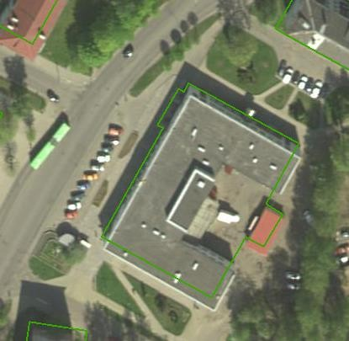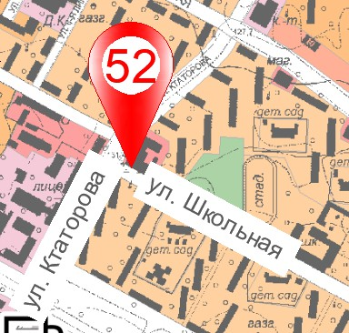
Источник–ГеопорталЗИС Проектноепредложение

Таблица2.3.47
№
п.п
1 | Номерплощадки | 52
2 | Землепользование | г. Новополоцк
3 | Градостроительноеосвоение | существующее
4 | Функциональноеиспользование  территории | общественномногофункциональная
5 | Местоположение | супермаркет «Грошык»
6 | ТипЭЗС | медленные,быстрые
7 | Типзарядного устройства | Mode3, Mode4
8 | Мощность,кВт | до44, 50-175
9 | Пользователи/цельиспользования | посетителиместпритяжения,пользующиеся парковочными местами;  владельцы электромобилей, проживающие в многоквартирных жилых районах
10 | Очередностьосвоения | 1 этап

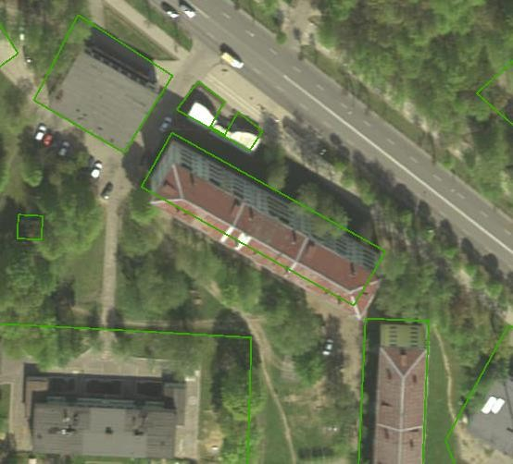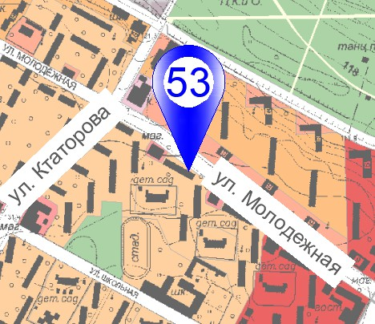
Источник–ГеопорталЗИС Проектноепредложение

Таблица2.3.48
№
п.п
1 | Номерплощадки | 53
2 | Землепользование | г. Новополоцк
3 | Градостроительноеосвоение | существующее
4 | Функциональноеиспользование территории | жилая многоквартирная
5 | Местоположение | автопарковкапоул.Молодежная
6 | ТипЭЗС | медленные,быстрые
7 | Типзарядного устройства | Mode3, Mode4
8 | Мощность,кВт | до44, 50-175
9 | Пользователи/цельиспользования | владельцы электромобилей, проживающие в многоквартирных жилых районах;  посетители мест притяжения, пользующиеся парковочными местами
10 | Очередностьосвоения | 2 этап

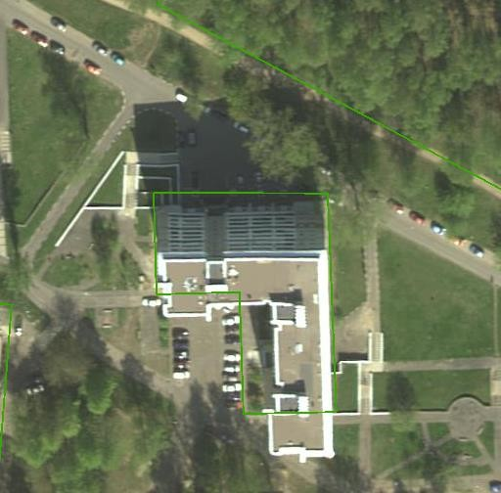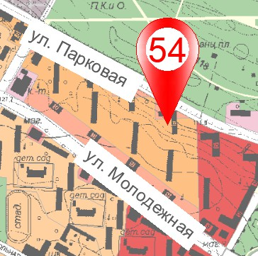
Источник–ГеопорталЗИС Проектноепредложение

Таблица2.3.49
№
п.п
1 | Номерплощадки | 54
2 | Землепользование | г. Новополоцк
3 | Градостроительноеосвоение | существующее
4 | Функциональноеиспользование территории | жилая многоквартирная
5 | Местоположение | многоквартирныйжилойрайонпоул. Парковая
6 | ТипЭЗС | медленные,быстрые
7 | Типзарядного устройства | Mode3, Mode4
8 | Мощность,кВт | до44, 50-175
9 | Пользователи/цельиспользования | владельцы электромобилей, проживающие в  многоквартирныхжилыхрайонах
10 | Очередностьосвоения | 1 этап

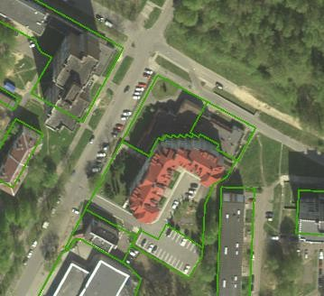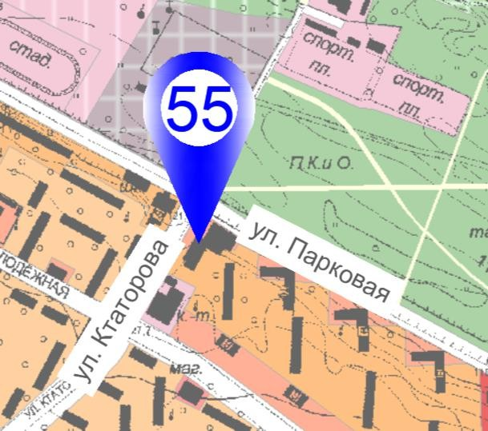
Источник–ГеопорталЗИС Проектноепредложение

Таблица2.3.50
№
п.п
1 | Номерплощадки | 55
2 | Землепользование | г. Новополоцк
3 | Градостроительноеосвоение | существующее
4 | Функциональноеиспользование  территории | общественно-жилая
5 | Местоположение | автопарковкапоул.Ктаторова
6 | ТипЭЗС | медленные,быстрые
7 | Типзарядного устройства | Mode3, Mode4
8 | Мощность,кВт | до44, 50-175
9 | Пользователи/цельиспользования | владельцы электромобилей, проживающие в многоквартирных жилых районах;  посетители мест притяжения, пользующиеся парковочными местами
10 | Очередностьосвоения | 2 этап

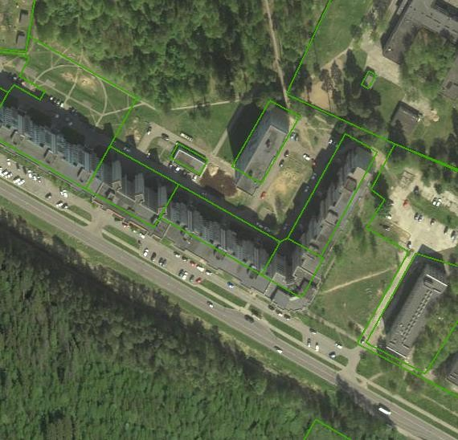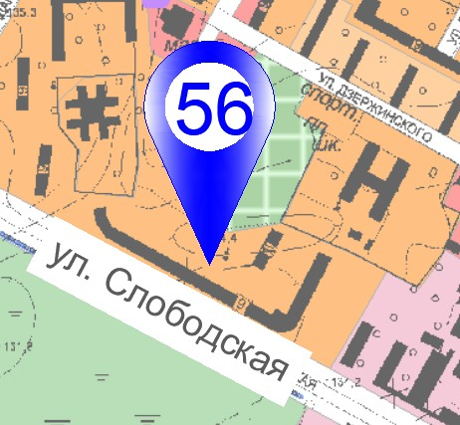
Источник–ГеопорталЗИС Проектноепредложение

Таблица2.3.51
№
п.п
1 | Номерплощадки | 56
2 | Землепользование | г. Новополоцк
3 | Градостроительноеосвоение | существующее
4 | Функциональноеиспользование территории | жилая многоквартирная
5 | Местоположение | многоквартирныйжилойрайонпоул.Слободская
6 | ТипЭЗС | медленные,быстрые
7 | Типзарядного устройства | Mode3, Mode4
8 | Мощность,кВт | до44, 50-175
9 | Пользователи/цельиспользования | владельцы электромобилей, проживающие в  многоквартирныхжилыхрайонах
10 | Очередностьосвоения | 2 этап

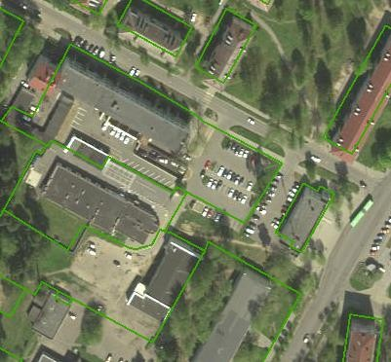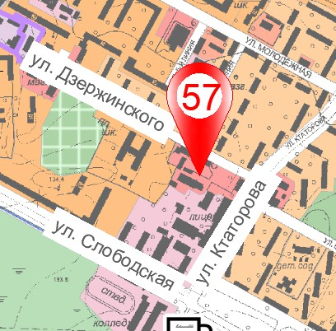
Источник–ГеопорталЗИС Проектноепредложение

Таблица2.3.52
№
п.п
1 | Номерплощадки | 57
2 | Землепользование | г. Новополоцк
3 | Градостроительноеосвоение | существующее
4 | Функциональноеиспользование  территории | общественномногофункциональная
5 | Местоположение | НовополоцкийГОВД
6 | ТипЭЗС | медленные,быстрые
7 | Типзарядного устройства | Mode3, Mode4
8 | Мощность,кВт | до44, 50-175
9 | Пользователи/цельиспользования | посетителиместпритяжения,пользующиеся парковочными местами;  работники,размещающиетранспортныесредства на прилегающей территории
10 | Очередностьосвоения | 1 этап

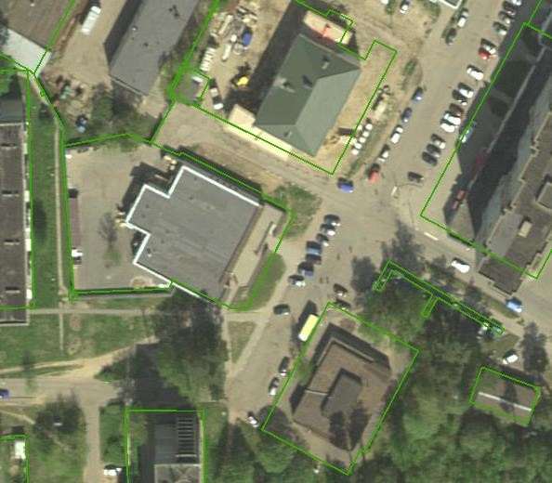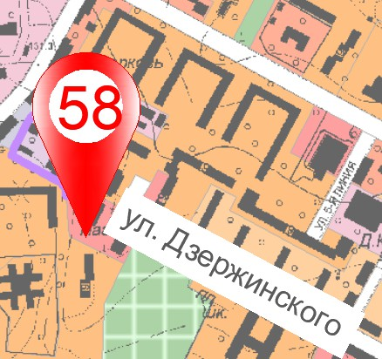
Источник–ГеопорталЗИС Проектноепредложение

Таблица2.3.53
№
п.п
1 | Номерплощадки | 58
2 | Землепользование | г. Новополоцк
3 | Градостроительноеосвоение | существующее
4 | Функциональноеиспользование  территории | общественномногофункциональная
5 | Местоположение | гипермаркет«ЕврооптSuper»
6 | ТипЭЗС | медленные,быстрые
7 | Типзарядного устройства | Mode3, Mode4
8 | Мощность,кВт | до44, 50-175
9 | Пользователи/цельиспользования | посетителиместпритяжения,пользующиеся парковочными местами;  владельцы электромобилей, проживающие в многоквартирных жилых районах
10 | Очередностьосвоения | 1 этап

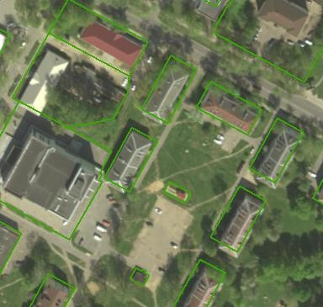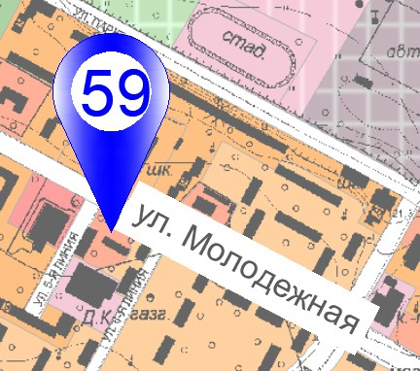
Источник–ГеопорталЗИС Проектноепредложение

Таблица2.3.54
№
п.п
1 | Номерплощадки | 59
2 | Землепользование | г. Новополоцк
3 | Градостроительноеосвоение | существующее
4 | Функциональноеиспользование  территории | общественно-жилая
5 | Местоположение | супермаркет «Дионис»
6 | ТипЭЗС | медленные,быстрые
7 | Типзарядного устройства | Mode3, Mode4
8 | Мощность,кВт | до44, 50-175
9 | Пользователи/цельиспользования | владельцы электромобилей, проживающие в многоквартирных жилых районах;  посетители мест притяжения, пользующиеся парковочными местами
10 | Очередностьосвоения | 2 этап

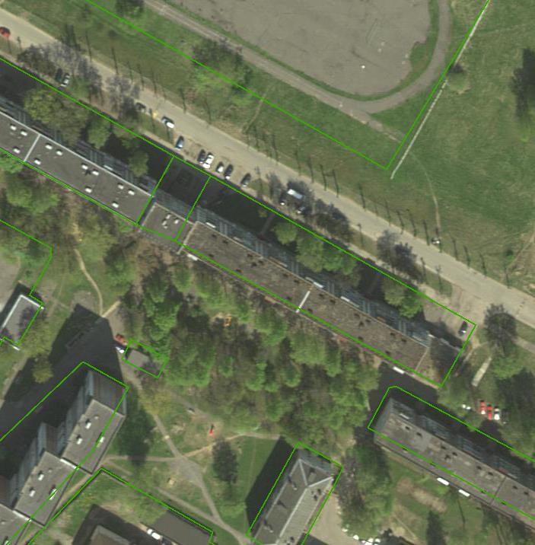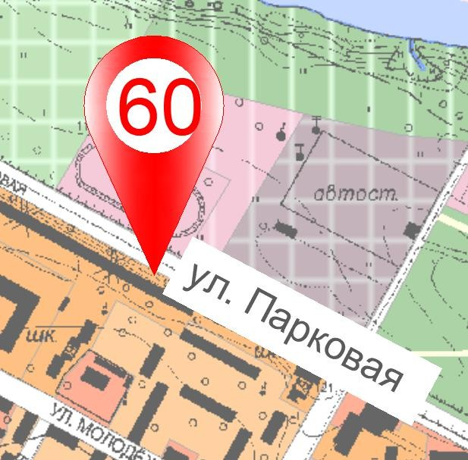
Источник–ГеопорталЗИС Проектноепредложение

Таблица2.3.55
№
п.п
1 | Номерплощадки | 60
2 | Землепользование | г. Новополоцк
3 | Градостроительноеосвоение | существующее
4 | Функциональноеиспользование территории | жилая многоквартирная
5 | Местоположение | многоквартирныйжилойрайонпоул. Парковая
6 | ТипЭЗС | медленные,быстрые
7 | Типзарядного устройства | Mode3, Mode4
8 | Мощность,кВт | до44, 50-175
9 | Пользователи/цельиспользования | владельцы электромобилей, проживающие в многоквартирных жилых районах;  посетители мест притяжения, пользующиеся парковочными местами
10 | Очередностьосвоения | 1 этап

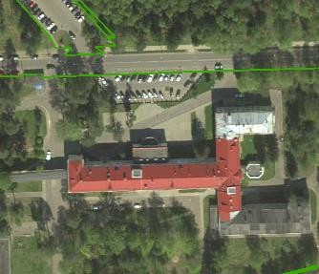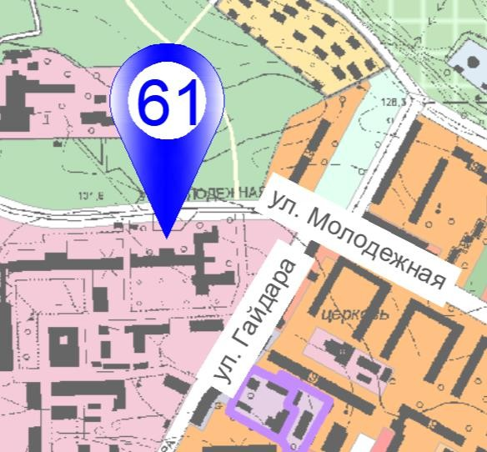
Источник–ГеопорталЗИС Проектноепредложение

Таблица2.3.56
№
п.п
1 | Номерплощадки | 61
2 | Землепользование | г. Новополоцк
3 | Градостроительноеосвоение | существующее
4 | Функциональноеиспользование  территории | общественнаяспециализированная
5 | Местоположение | УЗ«Новополоцкаяцентральнаягородская  больница»
6 | ТипЭЗС | медленные,быстрые
7 | Типзарядного устройства | Mode3, Mode4
8 | Мощность,кВт | до44, 50-175
9 | Пользователи/цельиспользования | посетителиместпритяжения,пользующиеся парковочными местами;  работники,размещающиетранспортныесредства на прилегающей территории
10 | Очередностьосвоения | 2 этап

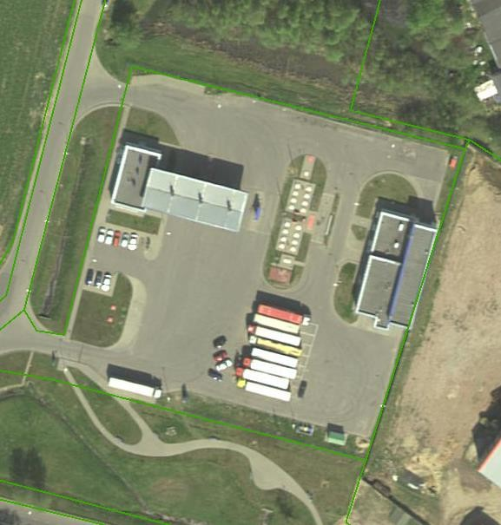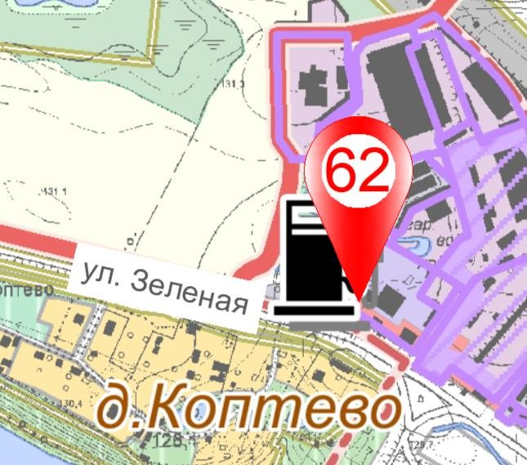
Источник–ГеопорталЗИС Проектноепредложение

Таблица2.3.57
№
п.п
1 | Номерплощадки | 62
2 | Землепользование | г. Новополоцк
3 | Градостроительноеосвоение | существующее
4 | Функциональноеиспользование  территории | предприятия по обслуживанию транспортных  средств(АЗС)
5 | Местоположение | АЗС№2ОАО«Нафтан»
6 | ТипЭЗС | быстрые
7 | Типзарядного устройства | Mode4
8 | Мощность,кВт | 50-175
9 | Пользователи/цельиспользования | посетители,находящиесянаАЗС
10 | Очередностьосвоения | 1 этап

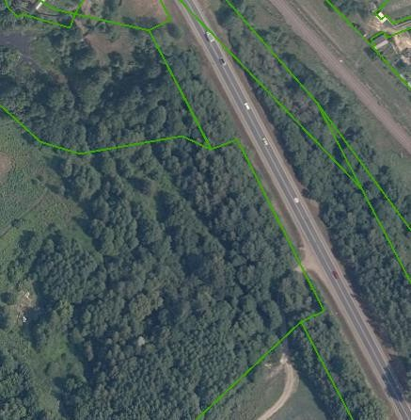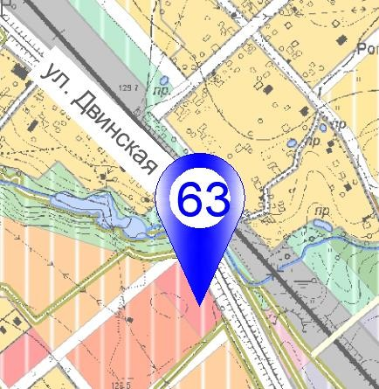
Источник–ГеопорталЗИС Проектноепредложение

Таблица2.3.58
№
п.п
1 | Номерплощадки | 63
2 | Землепользование | г. Новополоцк
3 | Градостроительноеосвоение | возведение
4 | Функциональноеиспользование  территории | общественномногофункциональная
5 | Местоположение | перспективныйторгово-бытовойобъект
6 | ТипЭЗС | медленные,быстрые
7 | Типзарядногоустройства | Mode3, Mode4
8 | Мощность,кВт | до44, 50-175
9 | Пользователи/цельиспользования | посетителиместпритяжения,пользующиеся парковочными местами;  владельцы электромобилей, проживающие в многоквартирных жилых районах;
10 | Очередностьосвоения | 2 этап

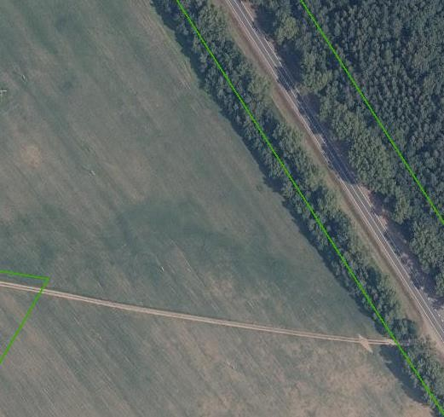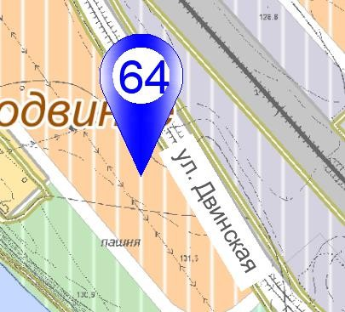
Источник–ГеопорталЗИС Проектноепредложение

Таблица2.3.59
№
п.п
1 | Номерплощадки | 64
2 | Землепользование | г. Новополоцк
3 | Градостроительноеосвоение | возведение
4 | Функциональноеиспользование территории | жилая многоквартирная
5 | Местоположение | перспективныймногоквартирныйжилойрайон  поул.Проектируемая№4
6 | ТипЭЗС | медленные,быстрые
7 | Типзарядного устройства | Mode3, Mode4
8 | Мощность,кВт | до44, 50-175
9 | Пользователи/цельиспользования | владельцы электромобилей, проживающие в  многоквартирныхжилыхрайонах
10 | Очередностьосвоения | 2 этап

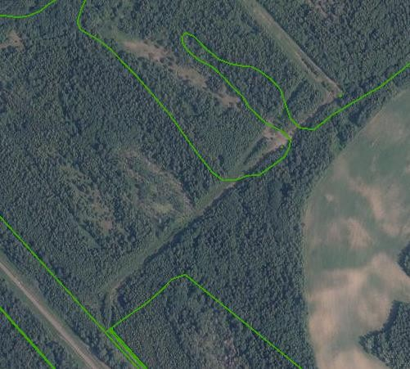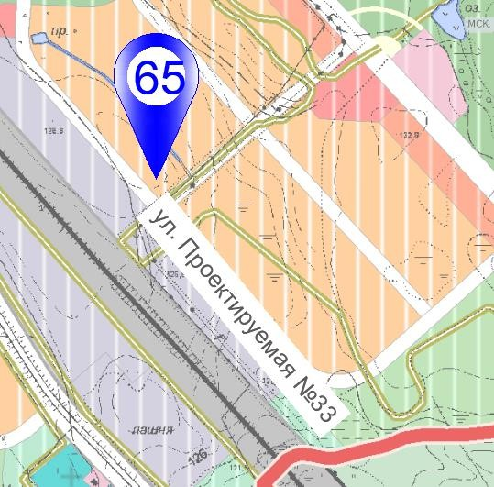
Источник–ГеопорталЗИС Проектноепредложение

Таблица2.3.60
№
п.п
1 | Номерплощадки | 65
2 | Землепользование | г. Новополоцк
3 | Градостроительноеосвоение | возведение
4 | Функциональноеиспользование территории | жилая многоквартирная
5 | Местоположение | перспективныймногоквартирныйжилойрайон  поул.Проектируемая№33
6 | ТипЭЗС | медленные,быстрые
7 | Типзарядного устройства | Mode3, Mode4
8 | Мощность,кВт | до44, 50-175
9 | Пользователи/цельиспользования | владельцы электромобилей, проживающие в  многоквартирныхжилыхрайонах
10 | Очередностьосвоения | 2 этап

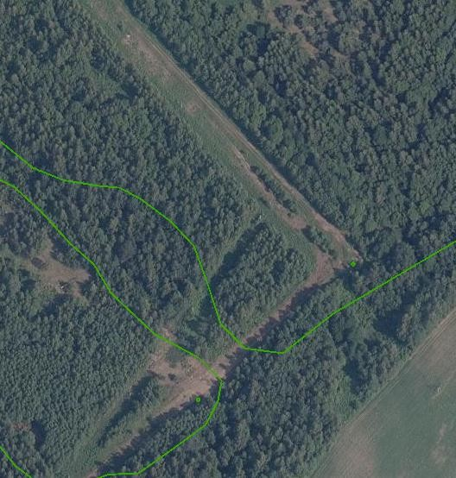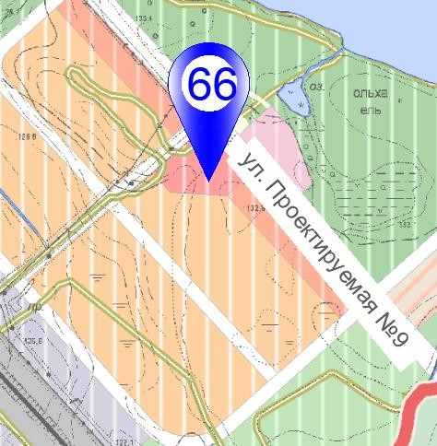
Источник–ГеопорталЗИС Проектноепредложение

Таблица2.3.61
№
п.п
1 | Номерплощадки | 66
2 | Землепользование | г. Новополоцк
3 | Градостроительноеосвоение | возведение
4 | Функциональноеиспользование  территории | общественно-жилая
5 | Местоположение | перспективныйобщественныйобъект
6 | ТипЭЗС | медленные,быстрые
7 | Типзарядного устройства | Mode3, Mode4
8 | Мощность,кВт | до44, 50-175
9 | Пользователи/цельиспользования | посетителиместпритяжения,пользующиеся парковочными местами;  владельцы электромобилей, проживающие в многоквартирных жилых районах
10 | Очередностьосвоения | 2 этап

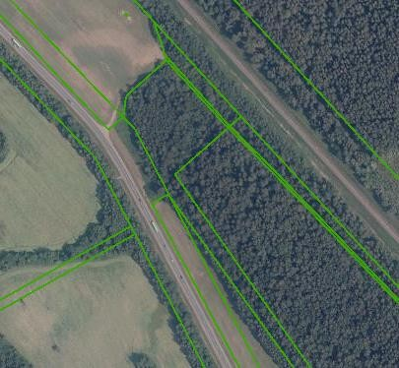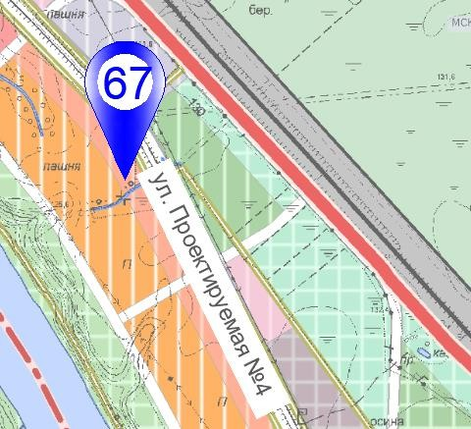
Источник–ГеопорталЗИС Проектноепредложение

Таблица2.3.62
№
п.п
1 | Номерплощадки | 67
2 | Землепользование | г. Новополоцк
3 | Градостроительноеосвоение | возведение
4 | Функциональноеиспользование  территории | общественно-жилая
5 | Местоположение | перспективныйобщественныйобъект
6 | ТипЭЗС | медленные,быстрые
7 | Типзарядного устройства | Mode3, Mode4
8 | Мощность,кВт | до44, 50-175
9 | Пользователи/цельиспользования | посетителиместпритяжения,пользующиеся парковочными местами;  владельцы электромобилей, проживающие в многоквартирных жилых районах;
10 | Очередностьосвоения | 2 этап

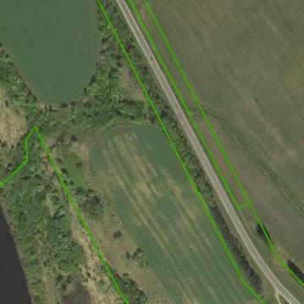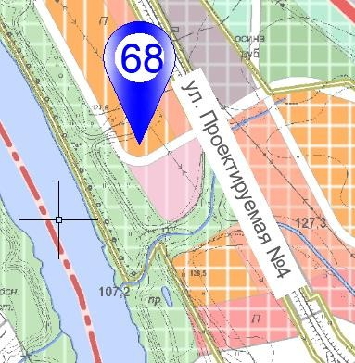
Источник–ГеопорталЗИС Проектноепредложение

Таблица2.3.63
№
п.п
1 | Номерплощадки | 68
2 | Землепользование | г. Новополоцк
3 | Градостроительноеосвоение | возведение
4 | Функциональноеиспользование территории | жилая многоквартирная
5 | Местоположение | перспективныймногоквартирныйжилойрайон  поул.Проектируемая№4
6 | ТипЭЗС | медленные,быстрые
7 | Типзарядного устройства | Mode3, Mode4
8 | Мощность,кВт | до44, 50-175
9 | Пользователи/цельиспользования | владельцы электромобилей, проживающие в  многоквартирныхжилыхрайонах
10 | Очередностьосвоения | 2 этап

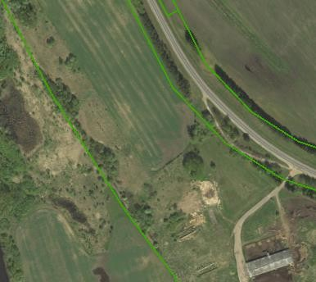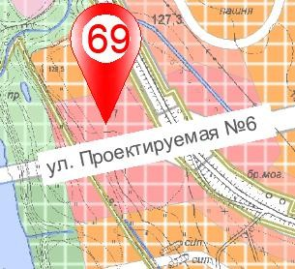
Источник–ГеопорталЗИС Проектноепредложение

Таблица2.3.64
№
п.п
1 | Номерплощадки | 69
2 | Землепользование | г. Новополоцк
3 | Градостроительноеосвоение | возведение
4 | Функциональноеиспользование  территории | общественномногофункциональная
5 | Местоположение | перспективныйобщественныйобъект
6 | ТипЭЗС | медленные,быстрые
7 | Типзарядного устройства | Mode3, Mode4
8 | Мощность,кВт | до44, 50-175
9 | Пользователи/цельиспользования | посетителиместпритяжения,пользующиеся парковочными местами;  владельцы электромобилей, проживающие в многоквартирных жилых районах
10 | Очередностьосвоения | 1 этап

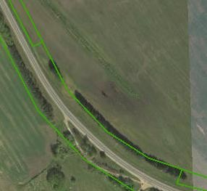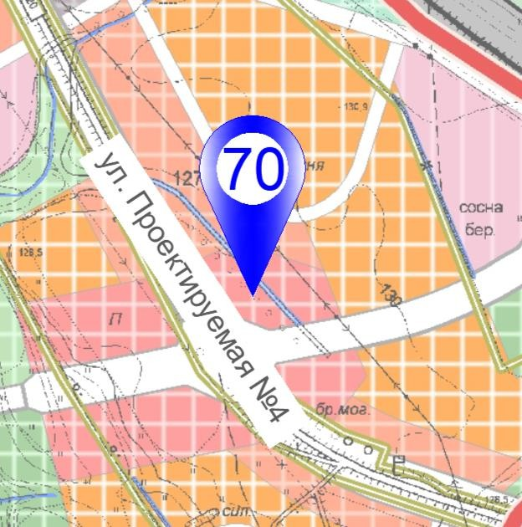
Источник–ГеопорталЗИС Проектноепредложение

Таблица2.3.65
№
п.п
1 | Номерплощадки | 70
2 | Землепользование | г. Новополоцк
3 | Градостроительноеосвоение | возведение
4 | Функциональноеиспользование  территории | общественномногофункциональная
5 | Местоположение | перспективныйобщественныйобъект
6 | ТипЭЗС | медленные,быстрые
7 | Типзарядного устройства | Mode3, Mode4
8 | Мощность,кВт | до44, 50-175
9 | Пользователи/цельиспользования | посетителиместпритяжения,пользующиеся парковочными местами;  владельцы электромобилей, проживающие в многоквартирных жилых районах
10 | Очередностьосвоения | 2 этап

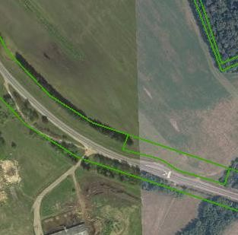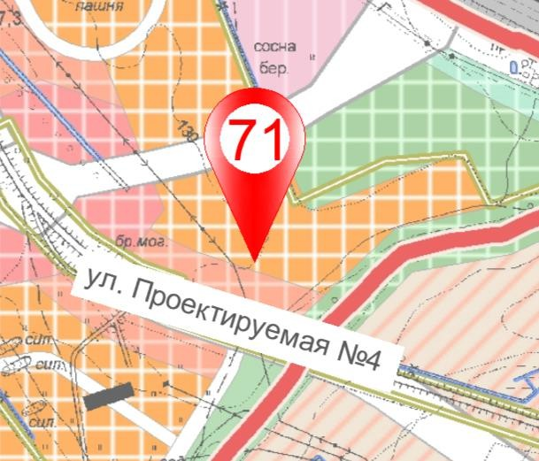
Источник–ГеопорталЗИС Проектноепредложение

Таблица2.3.66
№
п.п
1 | Номерплощадки | 71
2 | Землепользование | г.Новополоцк
3 | Градостроительноеосвоение | возведение
4 | Функциональноеиспользование территории | жилая многоквартирная
5 | Местоположение | перспективныймногоквартирныйжилойрайон по  ул.Проектируемая№4
6 | ТипЭЗС | медленные,быстрые
7 | Типзарядногоустройства | Mode3, Mode4
8 | Мощность,кВт | до44, 50-175
9 | Пользователи/цельиспользования | владельцы электромобилей, проживающие в  многоквартирныхжилыхрайонах
10 | Очередностьосвоения | 1 этап

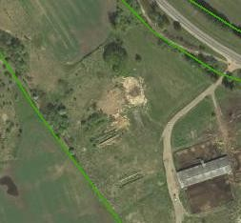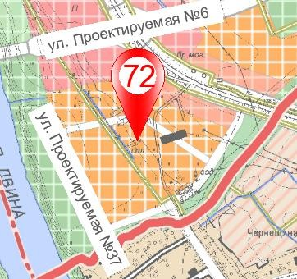
Источник–ГеопорталЗИС Проектноепредложение

Таблица2.3.67
№
п.п
1 | Номерплощадки | 72
2 | Землепользование | г. Новополоцк
3 | Градостроительноеосвоение | возведение
4 | Функциональноеиспользование территории | жилая многоквартирная
5 | Местоположение | перспективныймногоквартирныйжилойрайон по  ул.Проектируемая№37
6 | ТипЭЗС | медленные,быстрые
7 | Типзарядного устройства | Mode3, Mode4
8 | Мощность,кВт | до44, 50-175
9 | Пользователи/цельиспользования | владельцы электромобилей, проживающие в  многоквартирныхжилыхрайонах
10 | Очередностьосвоения | 1 этап

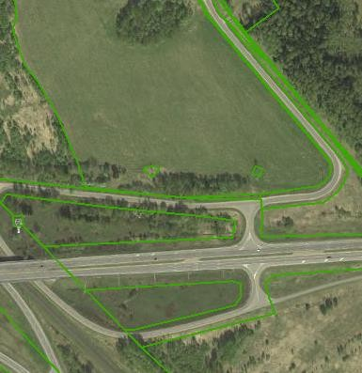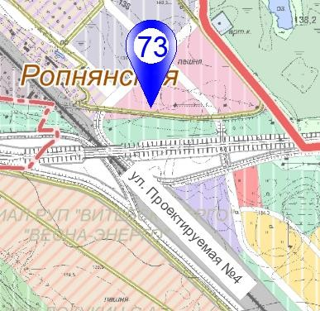
Источник–ГеопорталЗИС Проектноепредложение

Таблица2.3.68
№
п.п
1 | Номерплощадки | 73
2 | Землепользование | г. Новополоцк
3 | Градостроительноеосвоение | возведение
4 | Функциональноеиспользование  территории | общественнаяспециализированная
5 | Местоположение | перспективныйобщественныйобъект
6 | ТипЭЗС | быстрые
7 | Типзарядного устройства | Mode4
8 | Мощность,кВт | 50-175
9 | Пользователи/цельиспользования | посетителиместпритяжения,пользующиеся парковочными местами;  работники,размещающиетранспортныесредства на прилегающей территории
10 | Очередностьосвоения | 2 этап

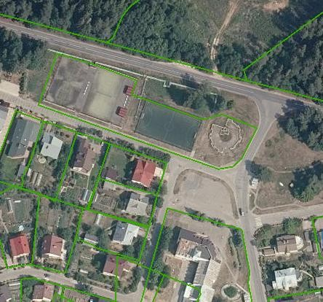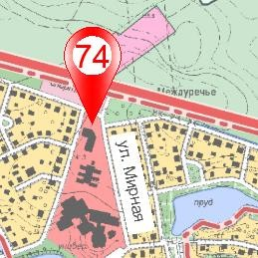
Источник–ГеопорталЗИС Проектноепредложение

Таблица2.3.69
№
п.п
1 | Номерплощадки | 74
2 | Землепользование | г. Новополоцк
3 | Градостроительноеосвоение | существующее
4 | Функциональноеиспользование  территории | общественномногофункциональная
5 | Местоположение | УО«Полоцкийгосударственныйуниверситет  им.ЕвфросинииПолоцкой»
6 | ТипЭЗС | медленные,быстрые
7 | Типзарядногоустройства | Mode3, Mode4
8 | Мощность,кВт | до44, 50-175
9 | Пользователи/цельиспользования | посетителиместпритяжения,пользующиеся парковочными местами;  владельцы электромобилей, проживающие в многоквартирных жилых районах
10 | Очередностьосвоения | 1 этап

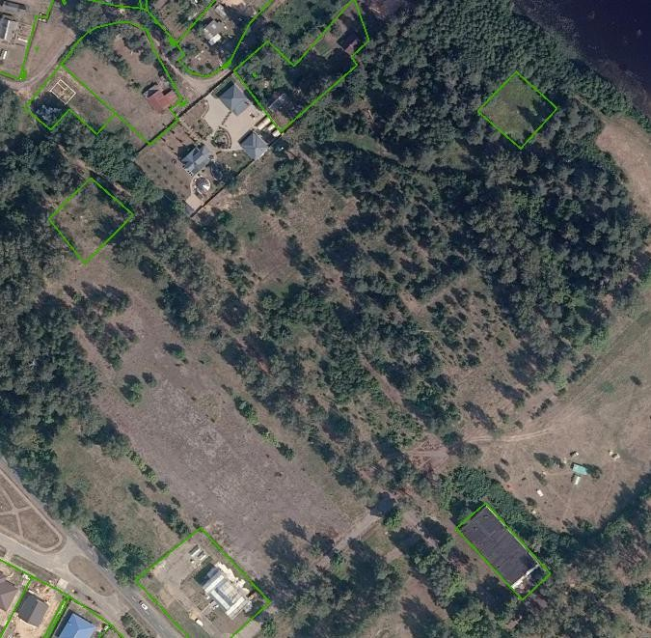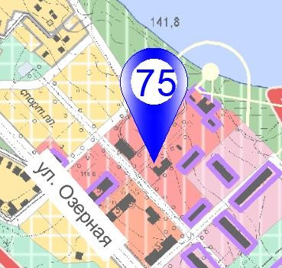
Источник–ГеопорталЗИС Проектноепредложение

Таблица2.3.70
№
п.п
1 | Номерплощадки | 75
2 | Землепользование | г. Новополоцк
3 | Градостроительноеосвоение | возведение
4 | Функциональноеиспользование  территории | общественномногофункциональная
5 | Местоположение | перспективныйобщественныйобъект
6 | ТипЭЗС | быстрые
7 | Типзарядного устройства | Mode4
8 | Мощность,кВт | 50-175
9 | Пользователи/цельиспользования | посетителиместпритяжения,пользующиеся парковочными местами;  работники,размещающиетранспортныесредства на прилегающей территории
10 | Очередностьосвоения | 2 этап

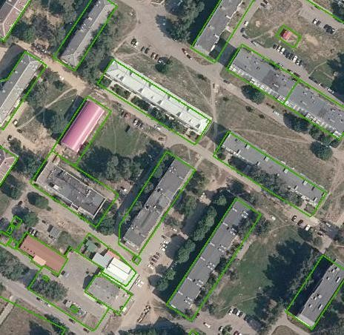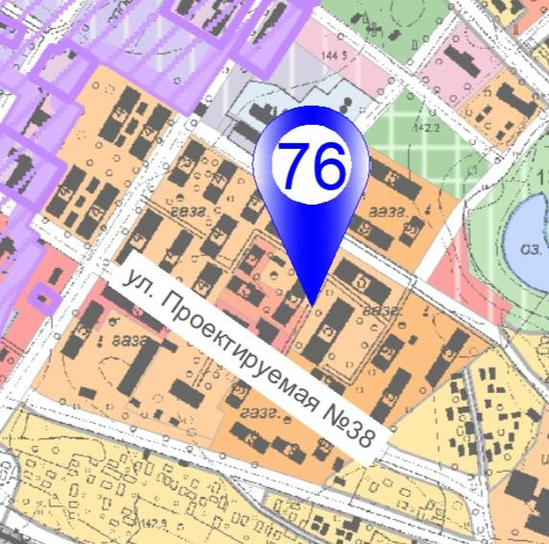
Источник–ГеопорталЗИС Проектноепредложение

Таблица2.3.71
№
п.п
1 | Номерплощадки | 76
2 | Землепользование | г. Новополоцк
3 | Градостроительноеосвоение | существующее
4 | Функциональноеиспользование территории | жилая многоквартирная
5 | Местоположение | многоквартирныйжилойрайонпо  ул.Проектируемая№38
6 | ТипЭЗС | медленные,быстрые
7 | Типзарядного устройства | Mode3, Mode4
8 | Мощность,кВт | до44, 50-175
9 | Пользователи/цельиспользования | владельцы электромобилей, проживающие в  многоквартирныхжилыхрайонах
10 | Очередностьосвоения | 2 этап

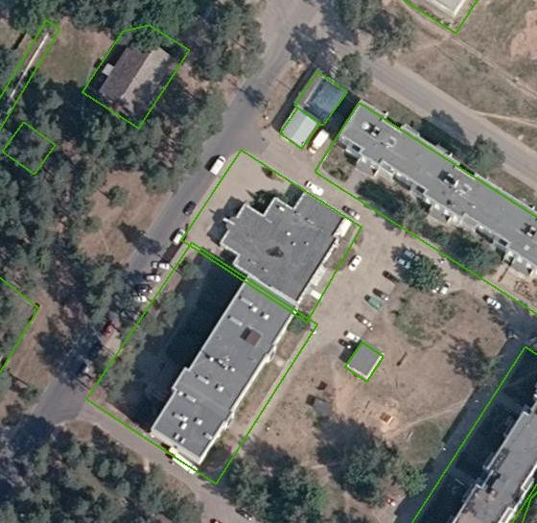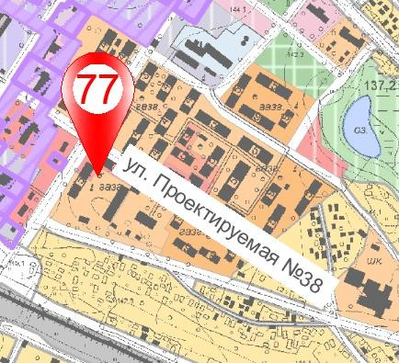
Источник–ГеопорталЗИС Проектноепредложение

Таблица2.3.72
№
п.п
1 | Номерплощадки | 77
2 | Землепользование | г. Новополоцк
3 | Градостроительноеосвоение | существующее
4 | Функциональноеиспользование территории | жилая многоквартирная
5 | Местоположение | АСБ«Беларусбанк»
6 | ТипЭЗС | медленные,быстрые
7 | Типзарядного устройства | Mode3, Mode4
8 | Мощность,кВт | до44, 50-175
9 | Пользователи/цельиспользования | владельцы электромобилей, проживающие в многоквартирных жилых районах;  посетители мест притяжения, пользующиеся парковочными местами
10 | Очередностьосвоения | 1 этап

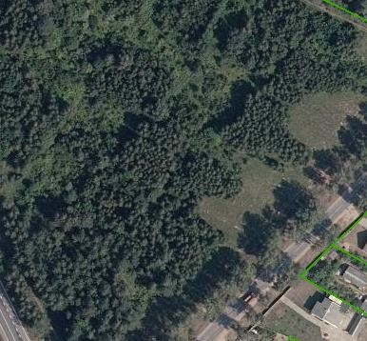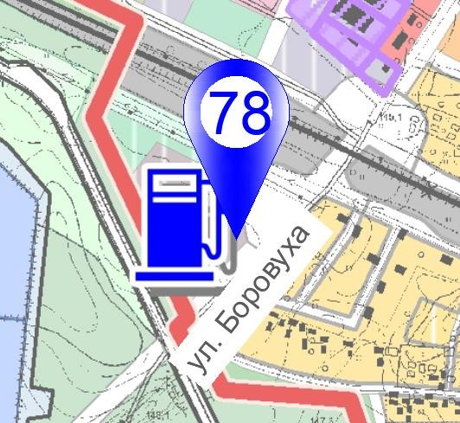
Источник–ГеопорталЗИС Проектноепредложение

Таблица2.3.73
№
п.п
1 | Номерплощадки | 78
2 | Землепользование | г. Новополоцк
3 | Градостроительноеосвоение | возведение
4 | Функциональноеиспользование  территории | предприятия по обслуживанию транспортных  средств(АЗС)
5 | Местоположение | перспективная АЗС
6 | ТипЭЗС | быстрые
7 | Типзарядного устройства | Mode4
8 | Мощность,кВт | 50-175
9 | Пользователи/цельиспользования | посетители,находящиесянаАЗС
10 | Очередностьосвоения | 2 этап

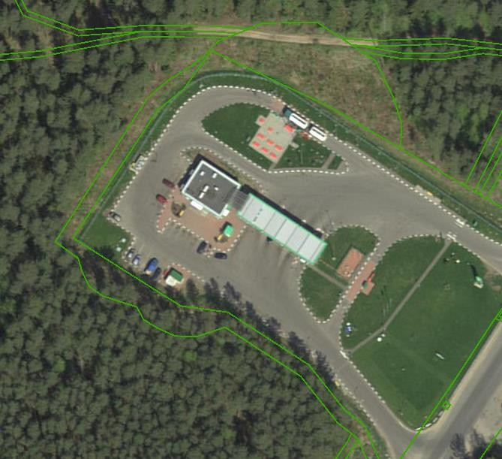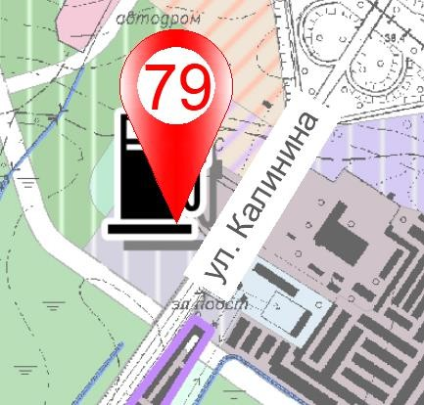
Источник–ГеопорталЗИС Проектноепредложение

Таблица2.3.74
№
п.п
1 | Номерплощадки | 79
2 | Землепользование | г. Новополоцк
3 | Градостроительноеосвоение | возведение
4 | Функциональноеиспользование территории | предприятияпообслуживаниютранспортных  средств(АЗС)
5 | Местоположение | МАЗС№70РУП«Белоруснефть»по  ул.Калинина
6 | ТипЭЗС | быстрые
7 | Типзарядного устройства | Mode4
8 | Мощность,кВт | 50-175
9 | Пользователи/цельиспользования | посетители,находящиесянаАЗС
10 | Очередностьосвоения | 1 этап

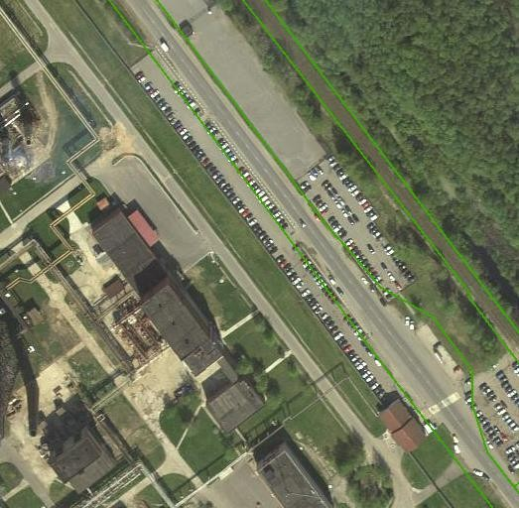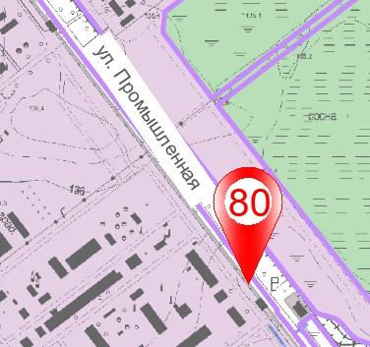
Источник–ГеопорталЗИС Проектноепредложение

Таблица2.3.75
№
п.п
1 | Номерплощадки | 80
2 | Землепользование | г. Новополоцк
3 | Градостроительноеосвоение | существующее
4 | Функциональноеиспользование  территории | производственная
5 | Местоположение | автопарковкапоул. Промышленная
6 | ТипЭЗС | медленные,быстрые
7 | Типзарядного устройства | Mode3, Mode4
8 | Мощность,кВт | до44, 50-175
9 | Пользователи/цельиспользования | работники,размещающиетранспортныесредства  наприлегающей территории
10 | Очередностьосвоения | 1 этап

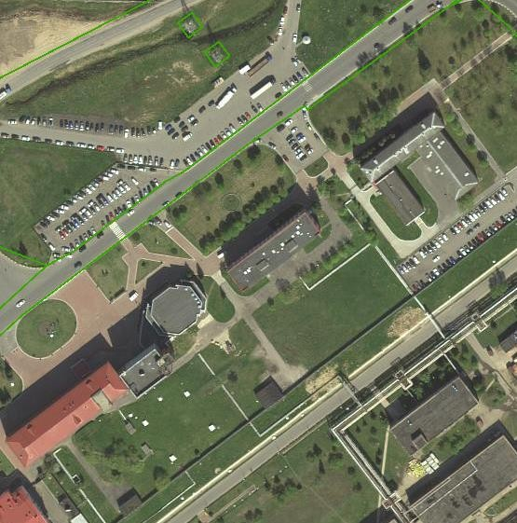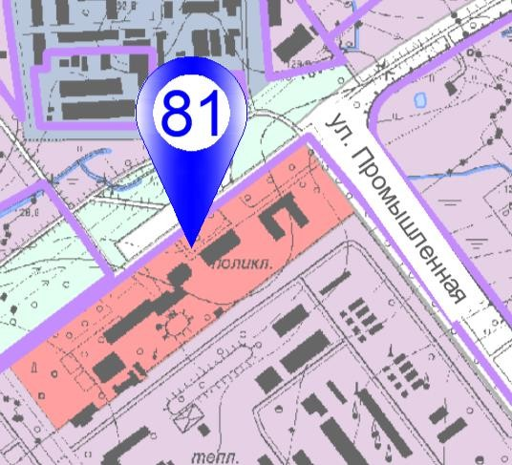
Источник–ГеопорталЗИС Проектноепредложение

Таблица2.3.76
№
п.п
1 | Номерплощадки | 81
2 | Землепользование | г. Новополоцк
3 | Градостроительноеосвоение | существующее
4 | Функциональноеиспользование  территории | общественномногофункциональная
5 | Местоположение | поликлиниказаводаПолимир
6 | ТипЭЗС | медленные,быстрые
7 | Типзарядного устройства | Mode3, Mode4
8 | Мощность,кВт | до44, 50-175
9 | Пользователи/цельиспользования | посетители мест притяжения, пользующиеся парковочными местами;  работники,размещающиетранспортныесредства на прилегающей территории
10 | Очередностьосвоения | 2 этап

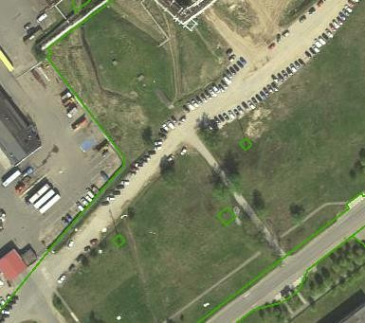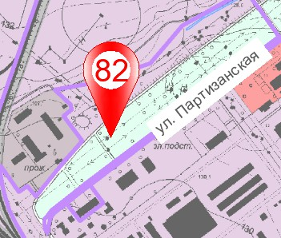
Источник–ГеопорталЗИС Проектноепредложение

Таблица2.3.77
№
п.п
1 | Номерплощадки | 82
2 | Землепользование | г. Новополоцк
3 | Градостроительноеосвоение | существующее
4 | Функциональноеиспользование  территории | производственная
5 | Местоположение | автопарковкапоул. Партизанская
6 | ТипЭЗС | медленные,быстрые
7 | Типзарядного устройства | Mode3, Mode4
8 | Мощность,кВт | до44, 50-175
9 | Пользователи/цельиспользования | работники,размещающиетранспортныесредства  наприлегающей территории
10 | Очередностьосвоения | 1 этап

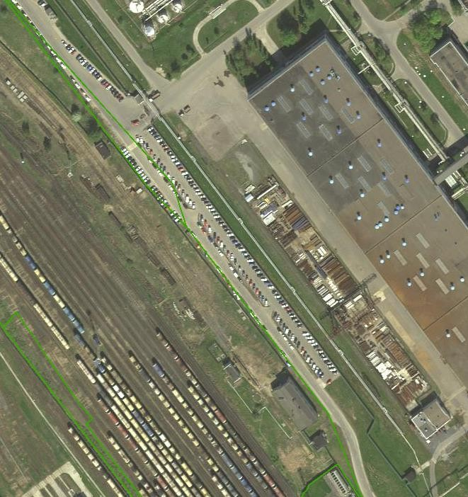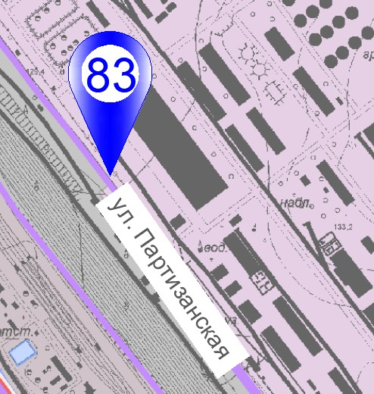
Источник–ГеопорталЗИС Проектноепредложение

Таблица2.3.78
№
п.п
1 | Номерплощадки | 83
2 | Землепользование | г. Новополоцк
3 | Градостроительноеосвоение | существующее
4 | Функциональноеиспользование  территории | производственная
5 | Местоположение | автопарковкапоул. Партизанская
6 | ТипЭЗС | медленные,быстрые
7 | Типзарядного устройства | Mode3, Mode4
8 | Мощность,кВт | до44, 50-175
9 | Пользователи/цельиспользования | работники,размещающиетранспортныесредства  наприлегающей территории
10 | Очередностьосвоения | 2 этап

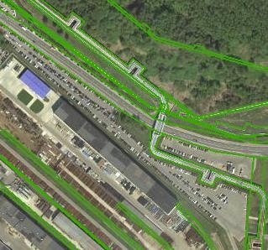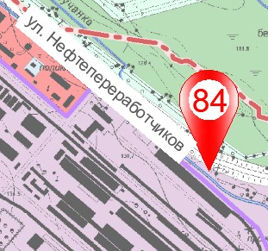
Источник–ГеопорталЗИС Проектноепредложение

Таблица2.3.79
№
п.п
1 | Номерплощадки | 84
2 | Землепользование | г. Новополоцк
3 | Градостроительноеосвоение | существующее
4 | Функциональноеиспользование  территории | производственная
5 | Местоположение | автопарковкапоул. Нефтепереработчиков
6 | ТипЭЗС | медленные,быстрые
7 | Типзарядного устройства | Mode3, Mode4
8 | Мощность,кВт | до44, 50-175
9 | Пользователи/цельиспользования | работники,размещающиетранспортныесредства  наприлегающей территории
10 | Очередностьосвоения | 1 этап

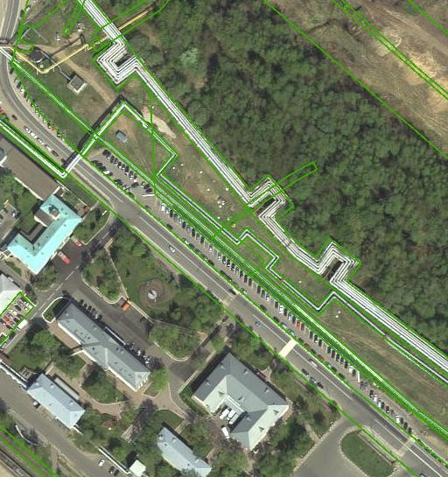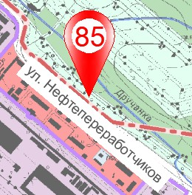
Источник–ГеопорталЗИС Проектноепредложение

Таблица2.3.80
№
п.п
1 | Номерплощадки | 85
2 | Землепользование | г. Новополоцк
3 | Градостроительноеосвоение | существующее
4 | Функциональноеиспользование  территории | производственная
5 | Местоположение | автопарковкапоул. Нефтепереработчиков
6 | ТипЭЗС | медленные,быстрые
7 | Типзарядного устройства | Mode3, Mode4
8 | Мощность,кВт | до44, 50-175
9 | Пользователи/цельиспользования | работники,размещающиетранспортныесредства  наприлегающей территории
10 | Очередностьосвоения | 1 этап

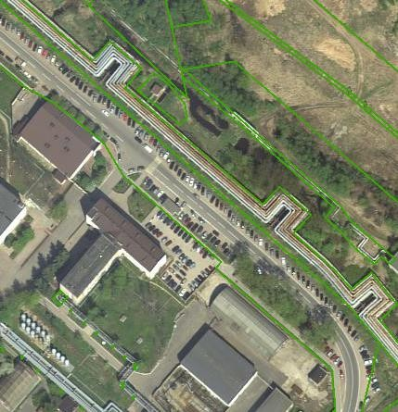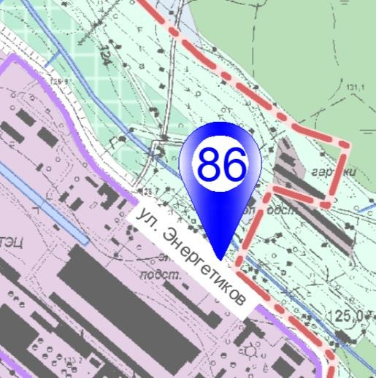
Источник–ГеопорталЗИС Проектноепредложение

Таблица2.3.81
№
п.п
1 | Номерплощадки | 86
2 | Землепользование | г. Новополоцк
3 | Градостроительноеосвоение | существующее
4 | Функциональноеиспользование  территории | производственная
5 | Местоположение | автопарковкапоул.Энергетиков
6 | ТипЭЗС | медленные,быстрые
7 | Типзарядного устройства | Mode3, Mode4
8 | Мощность,кВт | до44, 50-175
9 | Пользователи/цельиспользования | работники,размещающиетранспортныесредства  наприлегающей территории
10 | Очередностьосвоения | 2 этап

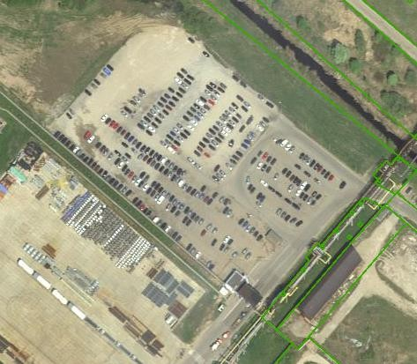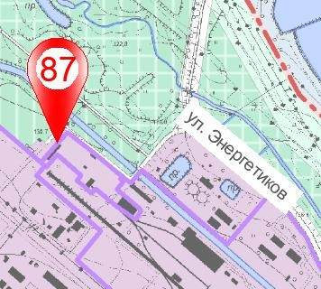
Источник–ГеопорталЗИС Проектноепредложение

Таблица2.3.82
№
п.п
1 | Номерплощадки | 87
2 | Землепользование | г. Новополоцк
3 | Градостроительноеосвоение | существующее
4 | Функциональноеиспользование  территории | производственная
5 | Местоположение | остановкаобщественноготранспорта«АТВ»
6 | ТипЭЗС | медленные,быстрые
7 | Типзарядного устройства | Mode3, Mode4
8 | Мощность,кВт | до44, 50-175
9 | Пользователи/цельиспользования | работники,размещающиетранспортныесредства  наприлегающей территории
10 | Очередностьосвоения | 1 этап

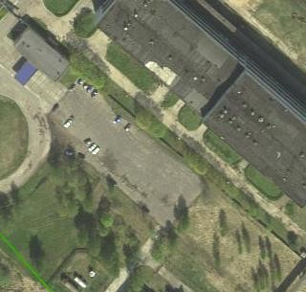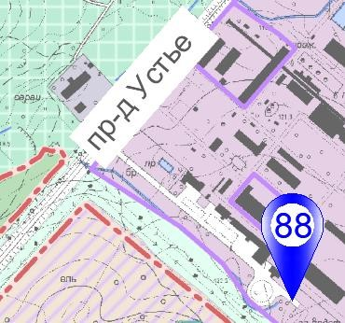
Источник–ГеопорталЗИС Проектноепредложение

Таблица2.3.83
№
п.п
1 | Номерплощадки | 88
2 | Землепользование | г. Новополоцк
3 | Градостроительноеосвоение | существующее
4 | Функциональноеиспользование  территории | производственная
5 | Местоположение | завод«БВК»
6 | ТипЭЗС | медленные,быстрые
7 | Типзарядного устройства | Mode3, Mode4
8 | Мощность,кВт | до44, 50-175
9 | Пользователи/цельиспользования | работники,размещающиетранспортныесредства  наприлегающей территории
10 | Очередностьосвоения | 2 этап

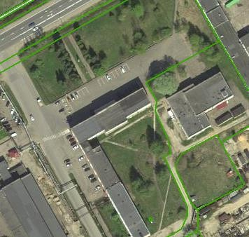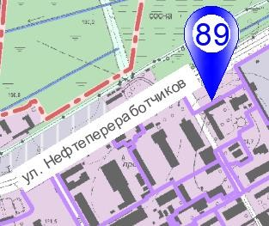
Источник–ГеопорталЗИС Проектноепредложение

Таблица2.3.84
№
п.п
1 | Номерплощадки | 89
2 | Землепользование | г. Новополоцк
3 | Градостроительноеосвоение | существующее
4 | Функциональноеиспользование  территории | производственная
5 | Местоположение | строительно-монтажныйтрест№ 16
6 | ТипЭЗС | медленные,быстрые
7 | Типзарядного устройства | Mode3, Mode4
8 | Мощность,кВт | до44, 50-175
9 | Пользователи/цельиспользования | работники,размещающиетранспортныесредства  наприлегающей территории
10 | Очередностьосвоения | 2 этап

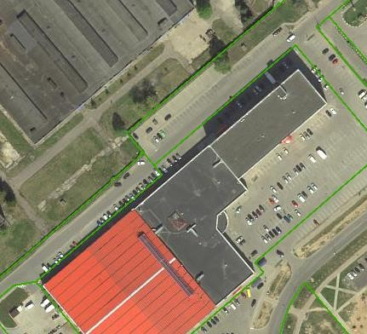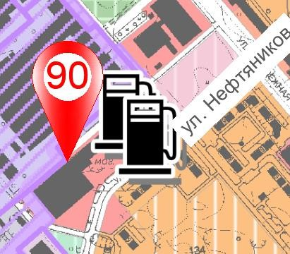
Источник–ГеопорталЗИС Проектноепредложение

Таблица2.3.85
№
п.п
1 | Номерплощадки | 90
2 | Землепользование | г. Новополоцк
3 | Градостроительноеосвоение | существующее
4 | Функциональноеиспользование  территории | общественномногофункциональная
5 | Местоположение | ул.Нефтяников,6
6 | ТипЭЗС | быстрые
7 | Типзарядного устройства | Mode4
8 | Мощность,кВт | 175
9 | Пользователи/цельиспользования | посетителиместпритяжения,пользующиеся парковочными местами;  владельцы электромобилей, проживающие в многоквартирных жилых районах
10 | Очередностьосвоения | 1 этап

Схема размещенияэлектрозарядных станцийврайонег.Новополоцк

77 76

78

75

74

61 62
60

7 59
88 58 8
55 73
5354

56 5752

49
48

87

86

85

89

84

50 51 42
40
2 41
4643 44
47 43

45

79

39
38

36
37 5
35

32
34 31

30
33

29

28

63
66
65

9 64

27
25
26

67
22

23 24

сущ

1

1этап2 этап

16 16

901

6
81 19

82
20

21 12

18 17

1316
4

68

6970
71

10 1415
3 72

80
11

Рисунок2.3.1

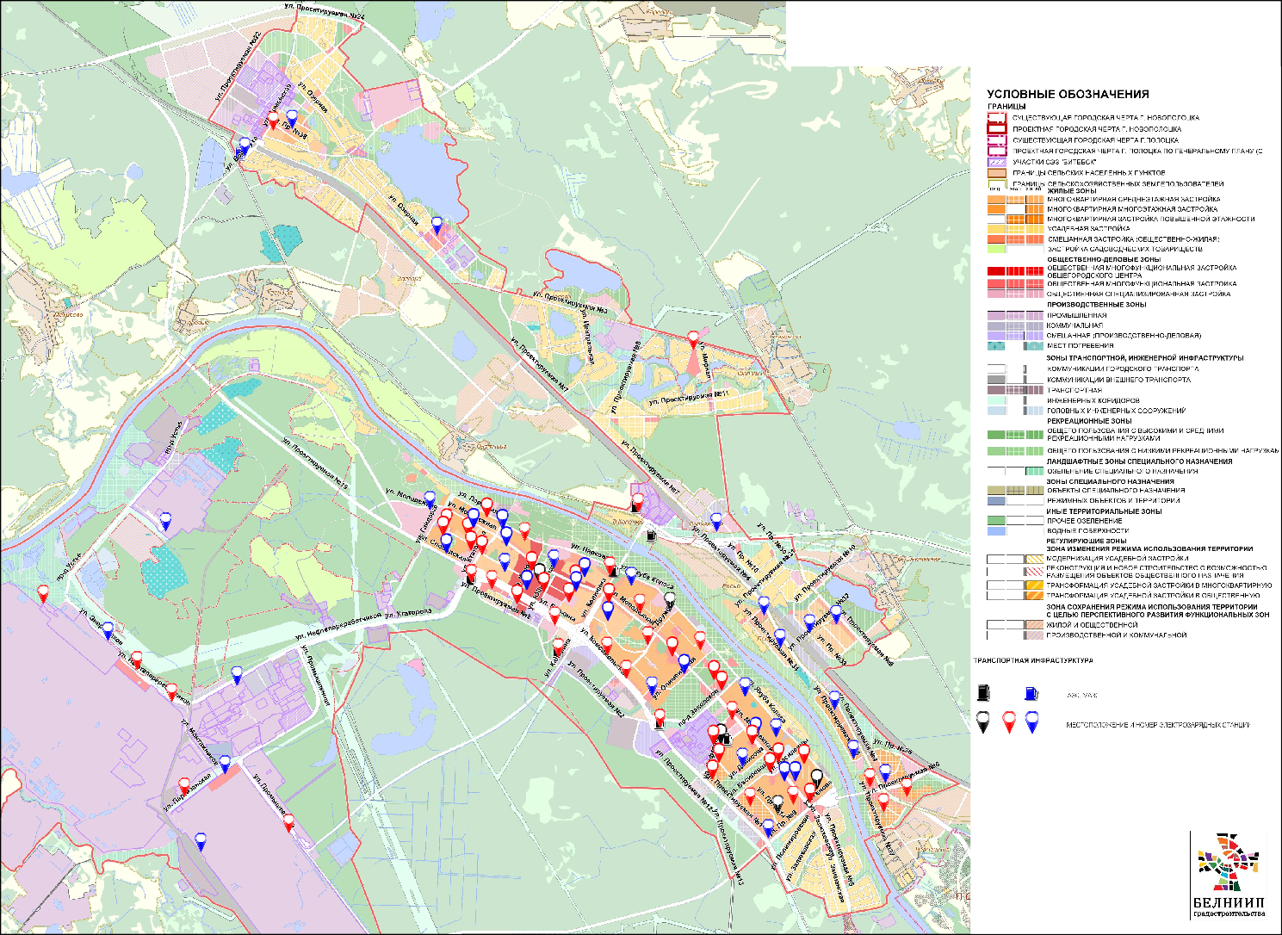
83

